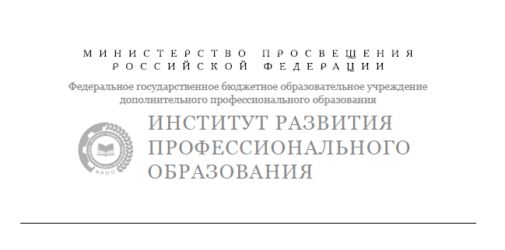

Методические рекомендации
по организации обучения
(разработка дидактических материалов)
по общеобразовательной дисциплине
«История»

МОСКВА ИРПО
2022

АВТОРСКИЙ КОЛЛЕКТИВ

Руководитель авторского коллектива:
Барыкина Инна Евгеньевна, док. ист. наук, доцент

Соруководитель:
Кузнецов Вячеслав Михайлович, канд. ист. наук, доцент

Авторский коллектив:
Брылев Дмитрий Анатольевич
Дородная Жанна Владимировна
Крайнова Любовь Николаевна, канд. ист. наук
Макаренко Павел Андреевич
Ражев Александр Викторович, канд. ист. наук
Саюнов Игорь Олегович
Тропов Игорь Анатольевич, док. ист. наук, доцент

СОДЕРЖАНИЕ

Рекомендации по разработке дидактических материалов 4
Рекомендации по подготовке заданий для самостоятельного выполнения 51
Рекомендуемые печатные издания по реализации общеобразовательной дисциплины 91
Заключение 93

Рекомендации по разработке дидактических материалов

Согласно Концепции преподавания учебного курса «История России» в соответствии с Федеральными образовательными стандартами в образовательных организациях РФ в основной школе ключевыми задачами изучения истории являются:
- формирование у молодого поколения ориентиров для гражданской, этнонациональной, социальной, культурной самоидентификации в окружающем мире;
- овладение учащимися знаниями об основных этапах развития человеческого общества с древности до наших дней, при особом внимании к месту и роли России во всемирно-историческом процессе;
- воспитание учащихся в духе патриотизма, уважения к своему Отечеству – многонациональному Российскому государству, в соответствии с идеями взаимопонимания, согласия и мира между людьми и народами, в духе демократических ценностей современного общества;
- развитие способностей учащихся анализировать содержащуюся в различных источниках информацию о событиях и явлениях прошлого и настоящего, рассматривать события в соответствии с принципом историзма, в их динамике, взаимосвязи и взаимообусловленности;
- формирование у школьников умений применять исторические знания в учебной и внешкольной деятельности, в современном поликультурном, политичном и многоконфессиональном обществе.
Для уровня среднего общего образования (10–11 классы) предполагается, при сохранении общей с основной школой структуры задач, расширение их спектра по следующим параметрам:
- углубление социализации, формирование гражданской ответственности и социальной культуры, адекватной условиям современного мира;
- освоение систематических знаний об истории России и всеобщей истории XX–XXI вв.;
- формирование исторического мышления, т.е. способности рассматривать события и явления с точки зрения их исторической обусловленности и взаимосвязи, в развитии, в системе координат «прошлое – настоящее – будущее»;
- работа с комплексами источников исторической и социальной информации, развитие учебно-проектной деятельности; в углублённых курсах – приобретение первичного опыта исследовательской деятельности;
- расширение аксиологических знаний и опыта оценочной деятельности (сопоставление различных версий и оценок исторических событий и личностей, определение и выражение собственного отношения, обоснование позиции при изучении дискуссионных проблем прошлого и современности);
- развитие практики применения знаний и умений в социальной среде, общественной деятельности, межкультурном общении;
- в углублённых курсах – элементы ориентации на продолжение образования в образовательных организациях, реализующих программы высшего образования гуманитарной направленности.
В соответствии с ФГОС СОО требования к предметным результатам освоения базового курса истории должны отражать:
1) понимание значимости России в мировых политических и социально-‎экономических процессах ХХ – начала XXI в., знание достижений страны и ее народа; умение характеризовать историческое значение Российской революции, Гражданской войны, нэпа, индустриализации и коллективизации в СССР, решающую роль Советского Союза в победе над нацизмом, значение советских научно-технологических успехов, освоения космоса; понимание причин и следствий распада СССР, возрождения Российской Федерации как мировой державы, воссоединения Крыма с Россией, специальной военной операции на Украине ‎и других важнейших событий ХХ – начала XXI в.; особенности развития культуры народов СССР (России);
2) знание имён героев Первой мировой, Гражданской, Великой Отечественной войн, исторических личностей, внёсших значительный вклад в социально-экономическое, политической и культурное развитие России в ХХ – начале XXI в.;
3) умение составлять описание (реконструкцию) в устной и письменной форме исторических событий, явлений, процессов истории родного края, истории России и всемирной истории ХХ – начала XXI в. и их участников, образа жизни людей и его изменения в Новейшую эпоху; формулировать и обосновывать собственную точку зрения (версию, оценку) с опорой на фактический материал, ‎в том числе используя источники разных типов;
4) умение выявлять существенные черты исторических событий, явлений, ‎процессов; систематизировать историческую информацию в соответствии ‎с заданными критериями; сравнивать изученные исторические события, явления,‎ процессы;
5) умение устанавливать причинно-следственные, пространственные, временные связи исторических событий, явлений, процессов; характеризовать ‎их итоги; соотносить события истории родного края и истории России в ХХ – начале XXI в.; определять современников исторических событий истории России ‎и человечества в целом в ХХ – начале XXI в.;
6) умение критически анализировать для решения познавательной задачи ‎аутентичные исторические источники разных типов (письменные, вещественные, ‎аудиовизуальные) по истории России и зарубежных стран ХХ – начала XXI в., ‎оценивать их полноту и достоверность, соотносить с историческим периодом; ‎выявлять общее и различия; привлекать контекстную информацию при работе ‎с историческими источниками;
7) умение осуществлять с соблюдением правил информационной безопасности поиск исторической информации по истории России и зарубежных стран ХХ – начала XXI в. в справочной литературе, сети Интернет, средствах массовой информации для решения познавательных задач; оценивать полноту ‎и достоверность информации с точки зрения ее соответствия исторической действительности;
8) умение анализировать текстовые, визуальные источники исторической информации, в том числе исторические карты/схемы, по истории России‎ и зарубежных стран ХХ – начала XXI в.; сопоставлять информацию, представленную в различных источниках; формализовать историческую информацию в виде таблиц, схем, графиков, диаграмм;
приобретение опыта осуществления проектной деятельности в форме участия ‎в подготовке учебных проектов по новейшей истории, в том числе – ‎на региональном материале (с использованием ресурсов библиотек, музеев и т.д.);
9) приобретение опыта взаимодействия с людьми другой культуры,‎ национальной и религиозной принадлежности на основе ценностей современного российского общества: идеалов гуманизма, демократии, мира и взаимопонимания между народами, людьми разных культур; уважения к историческому наследию народов России;
10) умение защищать историческую правду, не допускать умаления подвига ‎народа при защите Отечества, готовность давать отпор фальсификациям российской ‎истории;
11) знание ключевых событий, основных дат и этапов истории России ‎и мира в ХХ – начале XXI в.; выдающихся деятелей отечественной и всемирной истории; важнейших достижений культуры, ценностных ориентиров.
В том числе по учебному курсу «История России»:
Россия накануне Первой мировой войны. Ход военных действий. Власть, общество, экономика, культура. Предпосылки революции.
Февральская революция 1917 г. Двоевластие. Октябрьская революция. Первые преобразования большевиков. Гражданская война и интервенция. Политика «военного коммунизма». Общество, культура в годы революций и Гражданской войны.
Новая экономическая политика. Образование СССР. Советский Союз в годы нэпа. «Великий перелом». Индустриализация, коллективизация, культурная революция. Первые пятилетки. Политический строй и репрессии. Внешняя политика СССР. Укрепление обороноспособности.
Великая Отечественная война 1941-1945 гг.: причины, силы сторон, основные операции. Государство и общество в годы войны, массовый героизм советского народа, единство фронта и тыла, человек на войне. Нацистский оккупационный режим, зверства захватчиков. Освободительная миссия Красной Армии. Победа ‎над Японией. Решающий вклад СССР в Великую Победу. Защита памяти о Великой Победе.
СССР в 1945-1991 гг. Экономические развитие и реформы. Политическая система «развитого социализма». Развитие науки, образования, культуры. «Холодная война» и внешняя политика. СССР и мировая социалистическая система. Причины распада Советского Союза.
Российская Федерация в 1992-2022 гг. Становление Российской Федерации ‎в «сложные 90-е». Возрождение России как великой державы в ХХI в. Экономическая и социальная модернизация. Культурное пространство ‎и повседневная жизнь. Укрепление обороноспособности. Воссоединение с Крымом и Севастополем. Специальная военная операция. Место России в современном мире.
По учебному курсу «Всеобщая история»:
Мир накануне Первой мировой войны. Первая мировая война: причины, участники, основные события, результаты. Власть и общество.
Межвоенный период. Революционная волна. Версальско-Вашингтонская система. Страны мира в 1920-е гг. «Великая депрессия» и ее проявления ‎в различных странах. «Новый курс» в США. Германский нацизм. «Народный фронт». Политика «умиротворения агрессора». Культурное развитие.
Вторая мировая война: причины, участники, основные сражения, итоги. Власть ‎и общество в годы войны. Решающий вклад СССР в Победу.
Послевоенные перемены в мире. «Холодная война». Мировая система социализма. Экономические и политические изменения в странах Запада. Распад колониальных империй. Развитие стран Азии, Африки и Латинской Америки. Научно-техническая революция. Постиндустриальное и информационное общество. Современный мир: глобализация и деглобализация. Геополитический кризис 2022 г. ‎и его влияние на мировую систему.
Требования к предметным результатам освоения углубленного курса истории должны включать требования к результатам освоения базового курса и дополнительно отражать:
1)понимание значимости роли России в мировых политических ‎и социально-экономических процессах с древнейших времен до настоящего времени;
2) умение характеризовать вклад российской культуры в мировую культуру;
3) сформированность представлений о предмете, научных и социальных функциях исторического знания, методах изучения исторических источников;
4) владение комплексом хронологических умений, умение устанавливать ‎причинно-следственные, пространственные связи исторических событий, явлений, процессов с древнейших времён до настоящего времени;
5) умение анализировать, характеризовать и сравнивать исторические события, явления, процессы с древнейших времён до настоящего времени;
6) умение объяснять критерии поиска исторических источников и находить их; учитывать при работе специфику современных источников социальной и личной информации; объяснять значимость конкретных источников при изучении событий ‎и процессов истории России и истории зарубежных стран; приобретение опыта осуществления учебно-исследовательской деятельности;
7) умение на практике отстаивать историческую правду, рассказывать ‎о подвигах народа при защите Отечества, разоблачать фальсификации отечественной истории.
Цель методических рекомендаций – представить возможности освоения курса ОД История СПО с учетом интенсивной общеобразовательной подготовки студентов с включением прикладных модулей, соответствующих профессиональной направленности.
Методические рекомендации включают:
- рекомендации по организации аудиторной работы, в т.ч. по разработке дидактических материалов;
- рекомендации по подготовке заданий для самостоятельного выполнения;
- рекомендации по оцениванию образовательных результатов студентов;
- характеристику и пример моделей включения профессионально направленного содержания.

МЕТОДИЧЕСКИЕ РЕКОМЕНДАЦИИ ПО ОРГАНИЗАЦИИ ОБУЧЕНИЯ
Преподавание и изучение общеобразовательной дисциплины «История» на уровне среднего профессионального образования базируется на различных моделях организации работ студентов и учебного процесса. Они включают в себя формы аудиторной работы, формы самостоятельной работы, в том числе с элементами практической и проектно-исследовательской деятельности.
Формы аудиторной работы могут включать лекции, семинары, практикумы, задания различного уровня сложности (в т.ч. по моделям ЕГЭ, ВПР, задания по формированию читательской грамотности), различные виды дискуссий (в т.ч. фасилитированных), круглых столов, конференций, выездных и виртуальных экскурсий, образовательных путешествий, в том числе по профессиональной направленности программы подготовки студентов, и иные формы, которые соответствуют образовательным стандартам, психолого-педагогическому уровню и познавательным способностям студентов.

Пример задания практической работы

Рассмотрите изображение и выполните задание

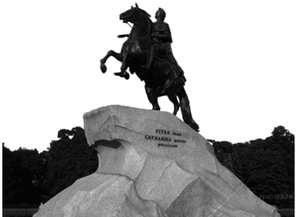

Задание:
Какие суждения о памятнике, который Вы видите, являются верными? Выберите два суждения из пяти предложенных. Запишите цифры, под которыми они указаны.

- данный памятник является образцом реалистического направления в искусстве;
- данный памятник установлен по повелению императрицы Екатерины II;
- император, которому установлен данный памятник, правил во второй четверти XVIII в.;
- данный памятник известен под названием «Медный всадник»;
- автором данного памятника является Ф. И. Шубин.

Ответ: 2,4
Пояснение.
Это знаменитый «Медный всадник», памятник Петру I, созданный по приказу Екатерины II скульптором Фальконе.
Целью исторического познания является поиск объяснения действий людей в прошлом, задача изучения истории – сформировать умение выявлять и объяснять причины, ход и последствия исторических событий, явлений процессов. Освоение курса истории предполагает не заучивание большого объема фактического материала (дат и персоналий), а осмысление прошлого. Целесообразно выделить в изучаемом периоде несколько опорных дат, которые являются важными вехами исторического развития, и формулировать исторические проблемы, на решение которых будет направлена деятельность студентов, основанная на работе с разными источниками информации (текстами исторических источников, изображениями, схемами, картами, кино-, фоно и фотодокументами, художественной литературой и т.п.).
Рекомендуется использовать те методы, которые позволяют максимально полезно распределить время занятия для освоения большого количества материала. Наиболее целесообразным представляется метод анализа конкретных исторических ситуаций. Такие учебные ситуации могут быть связаны с проблемой исторической альтернативы, представляющей несколько возможных вариантов развития событий. Учащимся предъявляется историческая ситуация, которую необходимо рассмотреть на уроке, изучить с опорой на различные виды исторических источников возможные варианты развития событий, объяснить причины исторического выбора и его последствия.
Важным этапом занятия является его вводная часть, в ходе которой определяется значение изучения данной исторической темы (события, явления, процесса). Возможны разные варианты предъявления учебного материала на этом этапе: формулировка исторической проблемы, не получившей эффективного решения, связь темы с личностными интересами и ценностными ориентирами студентов, необходимость получения знаний по данной теме и т.п. Перед студентами реконструируется учебная историческая ситуация (историческая альтернатива) и ставится учебная задача по поиску путей ее решения.
Формулировка значения и цели изучения исторической темы является важным элементом разработки модели занятия преподавателем. Ответ на вопрос «зачем изучать данную тему?» определяет отбор учебного содержания и выделение укрупненных (ёмких) содержательных единиц, через призму которых раскрываются различные аспекты исторических событий, явлений и процессов, действия исторических личностей.
Основная часть занятия выстраивается на основе деятельности студентов, которая организуется с помощью учебных заданий и которая направлена на поиск путей решения исторической задачи, выбора оптимального способа разрешения ситуации.
На завершающем этапе занятия дается объяснение выбора исторической альтернативы (какой выбор был сделан в прошлом и почему), действий исторических личностей, последствий и значения исторических событий.
В ходе рефлексии студенты дают ответ на проблемный вопрос, поставленный в начале занятия, оценку действиям людей в прошлом, описывают свои эмоции по отношению к прошлому, определяют значение событий для настоящего, в т.ч. и для своего жизненного самоопределения.

Пример опорного конспекта

1. | Тема занятия | Тема 1.2. Основные этапы и хронология революционных событий 1917 г. Первые революционные преобразования большевиков
2. | Содержание темы | Причины Великой российской революции и ее начальный этап.  Нарастание кризисных явлений в стране весной – летом 1917 г  Октябрьское вооруженное восстание. Первые революционные преобразования большевиков
3. | Тип занятия | Обобщение и систематизация знаний
4. | Планируемые образовательные результаты | Знать ключевые события, основные даты и этапы Российской революции, уметь характеризовать историческое значение Российской революции, выявлять существенные черты исторических событий, явлений, ‎процессов; систематизировать историческую информацию в соответствии ‎с заданными критериями; сравнивать изученные исторические события, явления,‎ процессы
5. | Формы организации учебной деятельности | Семинар, дискуссия
6. | Методы и средства контроля | Устный опрос
7. | Задания для самостоятельного выполнения | 1. Найти и представить информацию о состоянии и развитии отрасли, к которой относится профессия, в годы Великой русской революции  2. Составить краткую биографическую справку о представителе профессии в годы Великой русской революции  3. Составить презентацию о родном крае в годы Великой русской революции

Пример организации занятия:
Изучение темы «Основные этапы и хронология революционных событий 1917 г. Первые революционные преобразования большевиков» можно начать с постановки проблемы: была ли в 1917 г. историческая альтернатива революции? По какому пути могла пойти Россия в 1917 г.?
Основной этап урока может пройти в форме дискуссии (различные виды дискуссии представлены в Приложении 1).
На этапе рефлексии студентам предлагается познакомиться с точкой зрения отечественного историка Б.В. Ананьича, полагавшего, что революция 1917 г. может быть отнесена «к категории поздних, что могло сказаться на особенностях ее развития в 1917 г.». Студенты объясняют слова историка, опираясь на изученный материал и аргументируют свое отношение к ним.
В качестве дополнительного материала студентам предлагаются фрагменты дополнительной литературы: Власть и реформы. От самодержавной к Советской России (М., 2006); Власть, общество и реформы в России: история, источники, историография. Материалы Всероссийской научной конференции 6—7 декабря 2006 года. (СПб., 2007), Петербургская городская дума, 1846—1918. (СПб., 2005).
Оценивание образовательных результатов студентов в процессе освоения ими содержания общеобразовательной дисциплины «История» на уровне среднего профессионального образования является существенным звеном учебного процесса. Целесообразно проводить оценивание образовательных результатов в ходе изучения каждого раздела образовательной программы. Для организации и проведения оценочных процедур преподаватель может воспользоваться как готовыми средствами оценивания, представленными в психолого-педагогической и методической литературе, или самостоятельно разработать инструментарий оценки.
Важным средством оценки образовательных результатов выступают учебные задания, проверяющие способность к решению учебно-познавательных и учебно-практических задач, предполагающие вариативные пути решения, комплексные задания, ориентированные на проверку целого комплекса умений, компетентностно-ориентированные задания, позволяющие оценивать сформированность группы различных умений и базирующиеся на контексте исторических ситуаций.
Процедура оценивания образовательных результатов студентов может вестись каждым преподавателем в ходе процедур стартовой, текущей, тематической, промежуточной и итоговой диагностики. В качестве форм оценки могут быть использованы письменные и электронные измерительные материалы, оценочные листы, экспертные заключения и иные формы. Процедура оценивания может быть организована посредством письменной работы (тест, практическая работа, реферат, отчет и иные), индивидуального проекта, образовательного мероприятия или события. При этом необходимо учитывать, что изучение истории предусматривает развитие устной речи, поэтому нецелесообразно увеличивать объем и долю письменных работ.
Результаты стартовой диагностики могут служить основанием для корректировки учебных программ и индивидуализации учебной деятельности студента, группы в целом. В текущей оценке используется весь арсенал форм и методов проверки, среди которых устные и письменные опросы, практические работы, творческие работы, учебные исследования и учебные проекты, задания с закрытым ответом и со свободно конструируемым ответом – полным и частичным, индивидуальные и групповые формы оценки, само- и взаимооценка и иные.
При организации и проведении процедуры оценивания образовательных результатов студентов целесообразно предусмотреть возможность самооценки студентов и включения результатов самооценки в формирование итоговой оценки. Предметом оценивания являются не только итоговые образовательные результаты, но и динамика изменений этих результатов в процессе всего изучения и освоения содержания дисциплины.
Требования, параметры и критерии оценочной процедуры должны быть известны студентам заранее, до непосредственного проведения процедуры оценивания (особенно при проведении самооценки и взаимооценки). По возможности, параметры и критерии оценки должны разрабатываться и обсуждаться преподавателем совместно с самими студентами. Особенно важны самооценка и взаимооценка при организации проектной деятельности.
Процедуру оценивания желательно проводить на основе критериальной модели. Каждому параметру оценки в рамках выбранной формы должны соответствовать точные критерии оценки: за что, при каких условиях; в случае балльной оценки - исходя из каких принципов выставляется то или иное количество баллов. Содержанием и критериями процедуры оценки могут выступать планируемые образовательные результаты обучения, выраженные в деятельностной форме.
Рекомендации по разработке дидактических материалов представлены в Приложении 1.
Формы самостоятельной работы могут включать выполнение учебных заданий, работу с текстовыми материалами, аудио- и видеоматериалами, различными средствами наглядности, написание эссе, проектно-исследовательских работ, составление рефератов и иные формы, которые соответствуют образовательным стандартам и рабочим программам, психолого-педагогическому уровню и познавательным способностям студентов.
Рекомендации по разработке внеаудиторной работы представлены в Приложении 2.
Совершенствование преподавания общеобразовательной учебной дисциплины «История» на уровнях база и база + профиль осуществляется с учетом профессиональной направленности в общеобразовательной подготовке. На занятиях следует создавать условия для освоения не только содержания курса истории, но и профессионально актуального содержания. Тематические разделы общеобразовательной учебной дисциплины «История» могут быть дополнены профессионально направленным содержанием в соответствии со спецификой образовательной организации, профессионально актуальная историческая информация может быть интегрирована в учебные занятия. Это позволяет сформировать у студентов видение того, что исторические знания можно применять в жизни и будущей профессиональной деятельности. Профессионально ориентированное содержание может быть также выделено в отдельные прикладные модули.
Модели включения профессионально направленного содержания в тематику занятий или организации прикладных модулей:
- выполнение практико-ориентированных заданий (работа с различными видами исторических источников, содержащих информацию по специальности/профессии);
- подготовка мини-проектов о деятельности организаций, предприятий, учреждений профессиональной направленности в изучаемый исторический период;
- различные формы представления деятельности ученых, общественных и государственных деятелей, связанной с профессиональной направленностью студентов (дискуссии, круглые столы, проектно-исследовательские работы и т.п.);
- экскурсии и музейно-педагогические занятия;
- занятия с использованием ресурсов образовательной организации и культурно-исторического пространства региона.
При проектировании учебных занятий по истории, содержащих профессионально актуальный материал для студентов, необходимо осуществить подбор в содержании материала, имеющего прикладной характер для студентов, будущих специалистов; планировать учебные занятия с использованием современных методов и приемов обучения, направленных на активизацию продуктивной деятельности студентов.
Пример технологической карты прикладного модуля, раскрывающего профессионально-ориентированное содержание представлен в Приложении 3.

Рекомендации по организации работы студентов с иллюстративными материалами

Задания с иллюстративным материалом до настоящего времени вызывают особые затруднения у студентов. Особую сложность для них представляет даже не столько запоминание памятников культуры и их создателей, а культурно-исторический контекст тех или иных шедевров русской культуры.
Формирование умений по работе с иллюстративным материалом следует начинать уже с первого занятия. Для этого преподаватель должен постоянно использовать наглядные средства обучения. Это сделает учебный процесс интересным, создаст у студентов дополнительную мотивацию к изучению истории, поможет решить проблему разнообразия форм работы на уроке. Используемый иллюстративный материал с каждым занятием должен становиться всё более сложным. Желательно использовать такие информативные изображения, карикатуры, плакаты, почтовые марки, изображения архитектурных памятников, скульптуры, живописи монет и купюр.
Привлечение иллюстративного материала целесообразно в следующих случаях:
- при изучении новых для студентов материальных объектов (орудий труда, произведений искусства);
- при отсутствии или недостатке в памяти студентов образов, необходимых для создания целостного представления об излагаемых фактах;
- при характеристике выдающихся исторических деятелей (портрет, фотография) или типических представителей общественных слоёв населения;
- при необходимости понять, выделить исторический факт, повысить его эмоционально-воспитательное воздействие, прочно закрепить его в памяти студентов (особую роль играют фотографии, картины, портреты);
- в целях создания условий для анализа изучаемых общественных явлений, их сравнения, прослеживания их развития (например, для сопоставления ремесленной мастерской и мануфактуры).
Применения подобных дидактических материалов направлено на достижение следующих целевых установок:
- систематизация иллюстративного материала с целью выделить наиболее важные, значимые в искусствоведческом и историческом контексте памятники;
- помощь в выработке навыков самостоятельной работы (самостоятельного описания) видов иллюстративных материалов по предложенному плану;
- контроль над составлением обучающимися корректных ответов по архитектуре, скульптуре и живописи различных исторических эпох.
При составлении собственного сборника иллюстративных материалов и организации работы студентов с ними необходимо учесть:
- преподавателю придется проанализировать весь имеющийся иллюстративно-исторический материал, представленный в учебниках, демоверсиях ГИА, диагностических работах, тренировочных работах;
- в результате подобного анализа необходимо определить круг приоритетов. Например, при изучении многочисленных скульптурных памятников XX в. первую очередь нужно обратить внимание студентов на шедевры монументальной скульптуры;
- составлять задания по следующему алгоритму: время создания, правитель, при котором создан данный памятник культуры, время создания, архитектор, скульптор, художник, художественный стиль, течение в искусстве, что ассоциируется с данным памятником (какому событию или историческому лицу посвящен, какие события происходили рядом с ним);
- материалом для составления заданий должны послужить изображения памятников архитектуры, скульптуры, почтовых марок, открыток, плакатов, произведений живописи, миниатюр, карикатур, монет, медалей, фотографий;
- в целом все вопросы и задания, которые использует преподаватель в ходе работы с иллюстративными материалами, можно условно разделить на три группы: задания, нацеленные на внимательное изучение изображения; задания, предполагающие ответ (выполнение) на основе имеющихся знаний (использовании дополнительных источников информации); задания, позволяющие извлечь новые знания из данной иллюстрации;
- содержание иллюстративного материала и заданий к нему в рамках прикладного модуля, должно соответствовать специфики профиля специальности / профессии. В частности, в рамках гуманитарного профиля, иллюстрации должны отражать такие темы как «Культурное пространство и её развитие», «Философия», «Педагогика», «Искусство», «Литература», «Роль человека в истории». Естественно-научный профиль: «История развития естественных наук: химия, медицина, биотехнологии, генетика, информационные технологии», «Достижения отечественной и зарубежной науки», «Жизнь и профессиональная деятельность выдающихся отечественных и зарубежных ученых». Социально-экономический профиль: «Развитие социальной сферы общества», «Формирование новых социальных отношений в обществе», «Становление и развитие экономической сферы», «Причины, ход, итоги и последствия финансовых кризисов». Технологический профиль: «Производственная, инженерная и информационная сферы деятельности», «История результатов научно-технического прогресса «Достижения промышленности, инженерии, механики»;
- в зависимости от формы занятия (лекционное, практическое, лабораторное) должно происходить нарастание сложности выполняемых действий и в целом все задания должны предусматривать многосторонний анализ иллюстративного материала;
Используемые на уроке иллюстрации должны соответствовать содержанию изучаемого материала и по возможности иметь воспитательный потенциал. Важно следить за тем, чтобы эти иллюстрации не были деструктивными с точки зрения достижения воспитательных целей обучения.
Иллюстрация должна быть не только представлена обучающимся на уроке, но и проанализирована, осмыслена ими. Для этого преподавателю необходим небольшой рассказ, объяснение смысла изображаемого, а затем — беседа с обучающимися, в ходе которой следует уделять внимание отдельным важным элементам иллюстрации.
Большую часть изобразительных наглядных пособий составляют исторические репродукции произведений живописи и учебные картины, написанные на сюжеты образовательных программ и учебников. Если на них изображается типичное историческое явление, то такие картины относят к числу типологических. На их основе студенты анализируют и обобщают характерные признаки исторических фактов (A.M. Васнецов «Вече», «Городская площадь XVII века», «Двор удельного князя» и др.). Если на картинах изображается уникальное историческое событие, то их называют событийными или эпизодическими и используют для конкретизации устных и печатных рассказов (И.С. Глазунов «Поединок Пересвета с татарским богатырём Темир-Мурзой» и др.).
Специфику имеют задания, в которых используется карикатура. Именно политическая карикатура даёт возможность проверить следующие умения: соотносить изображение с его эпохой; определять взгляды автора карикатуры на события и явления; выявлять официальную точку зрения на события и явления, которым посвящена карикатура.
Работа с почтовыми марками, включёнными в задания, в значительной степени отличается от работы с карикатурами. На почтовых марках, как и на плакатах, текст, как правило, играет самостоятельную роль. Этот текст может быть разбросан отдельными фрагментами по всей площади марки, но его нетрудно собрать в единое целое и прочитать. Он и будет подсказкой в ответе на вопрос.
При правильной организации работы с наглядными средствами обучения в ходе учебного процесса и, конечно, при определённом уровне знания истории задания на работу с иллюстративным материалом не вызовут затруднения у студентов.

Примеры заданий по работе с иллюстративным материалом:

1. Рассмотрите изображение и выполните задания

Задание:
Какие суждения об иконописном произведении, изображённом на фотографии, являются верными? Выберите три суждения из шести предложенных. Запишите цифры, под которыми они указаны.
- это произведение древнерусского искусства было создано в XIII веке;
- в настоящее время икона находится в Государственном Русском музее Санкт-Петербурга;
- в настоящий момент «Троица» хранится в зале древнерусской живописи Третьяковской галереи;
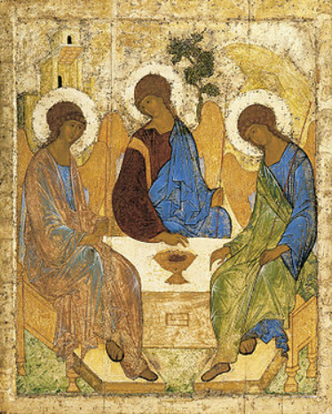
- это икона Святой Троицы Симона Ушакова;
- автором является Андрей Рублев, канонизированный собором РПЦ в 1988 г. в лике преподобного «на основании святости жизни и подвига иконописания»;
- в иконописном изображении, согласно богословским представлениям, три ангела являются образом единосущного и триипостасного Бога — Святой Троицы и символизируют единство, согласие.

Ответ: 3,5,6

2. Рассмотрите фотографию и выполните задания

Задания:
- Укажите год, когда была сделана данная фотография. Укажите город, где она была сделана.
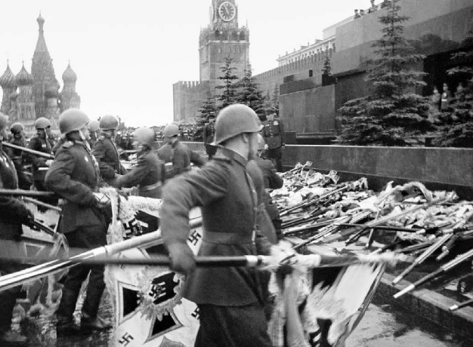
- Назовите событие, отображённое на данной фотографии.
Ответ:
- Правильный ответ должен содержать следующие элементы:
- год –1945 г.;
- город – Москва.
- Должно быть названо событие: Парад Победы.

Рекомендации по организации работы студентов с фрагментами текстов исторических источников

Выполнение заданий с историческими источниками способствует созданию у студентов ярких и образных представлений. Они как бы вживаются в определенную эпоху. Изучение определенных источников имеет большое воспитательное значение, так как студенты испытывают различные чувства, изучая прошлое через подлинные документы эпохи.
Существенным моментом является выработка у студентов отношения к источнику, как свидетельству, отразившему реальные события, происходившие в жизни людей, и понимания того, что исторические события, совершающиеся этим, прежде всего, определяет интерес студентов к историческому документу как источнику новых знаний о недавнем и далеком прошлом. Студенты убеждаются в том, что из исторических документов могут узнать о жизни людей в далеком прошлом.
При составлении собственного сборника фрагментов исторических источников и организации работы студентов с ними необходимо учесть:
- фрагменты исторических источников должны быть расположены по проблемно-хронологическому принципу;
- в пособие должны быть включены отрывки из известных исторических источников: документов, законов, мемуаров, научной литературы;
- в текстах каждого тематического блока должны найти отражение разные аспекты истории — внутренняя и внешняя политика, экономика, социальные отношения, история материальной и духовной культуры;
- в процессе учебной работы по анализу исторических источников следует уделять существенное внимание связи их содержания с изучаемыми событиями, процессами, рассматривать анализируемые документы в контексте данного периода истории;
- часть заданий к фрагменту исторического источника должно быть с открытым развёрнутым ответом (открытые развёрнутые ответы в виде нескольких предложений, тезисов);
- часть заданий должны проверять метапредметные умения: находить, анализировать и комментировать информацию источника, а также применять знания из курса истории (контекстные знания);
- часть заданий должно предполагать атрибуцию документа (определение и характеристика его авторства, времени создания, событий, явлений, личностей, процессов, о которых в нём говорится, их хронологической принадлежности, обстоятельств и целей создания и др.);
- часть заданий должно быть направленно на выявление и анализ позиций автора, участников и исторических личностей описываемых в источнике событий, рассмотрение версий и интерпретаций событий;
- содержание фрагмента исторического источника и заданий к нему в рамках прикладного модуля, должно соответствовать специфике профиля специальности / профессии. В частности, в рамках гуманитарного профиля, фрагменты исторических источников должны отражать такие темы как «Культурное пространство и её развитие», «Философия», «Педагогика», «Искусство», «Литература», «Роль человека в истории». Естественно-научный профиль: «История развития естественных наук: химия, медицина, биотехнологии, генетика, информационные технологии», «Достижения отечественной и зарубежной науки», «Жизнь и профессиональная деятельность выдающихся отечественных и зарубежных ученых». Социально-экономический профиль: «Развитие социальной сферы общества», «Формирование новых социальных отношений в обществе», «Становление и развитие экономической сферы», «Причины, ход, итоги и последствия финансовых кризисов». Технологический профиль: «Производственная, инженерная и информационная сферы деятельности», «История результатов научно-технического прогресса «Достижения промышленности, инженерии, механики»;
- в зависимости от формы занятия (лекционное, практическое, лабораторное) должно происходить нарастание сложности выполняемых действий и в целом все задания должны предусматривать многосторонний анализ исторического источника.
Применения подобных дидактических материалов направлено на достижение следующих целевых установок:
- формирование у студентов системы научных знаний и освоение ими способов научной деятельности на основе актуализации их субъективного опыта;
- оказание помощи обучающимся в поиске и приобретении своего индивидуального стиля и опыта, а также темпа учебной деятельности, в раскрытии и развитии индивидуальных способностей и интересов;
- содействие студенту в развитие творческих способностей, овладении умениями и навыками самопознания.
Деятельность студента предусматривает творческий характер работы с историческими документами.
Планируемыми результатами такой деятельности могут быть следующие сформированные умения:
- производить поиск исторической информации в источниках разного типа;
- осуществлять внешнюю критику источника (характеризовать авторство, время, обстоятельства и цели создания источника);
- проводить внутреннюю критику источника (анализировать позицию автора и участников описываемых в источнике событий);
- сопоставлять исторические документы, отражающие различные взгляды на одно и то же событие;
- выявлять причинно-следственные связи событий и фактов, отраженных в историческом документе;
- извлекать из нескольких исторических документов необходимую информацию, обобщать и анализировать;
- свободно оперировать информацией, добытой в результате анализа нескольких исторических документов.
Добиться сформированности перечисленных навыков можно лишь с помощью кропотливой и систематической работы, начиная с элементарного анализа, постепенно расширяя и усложняя его.

Примеры заданий по работе с историческими источниками:

1. Из статьи политического деятеля

«Задачей второго трёхлетия существования Советского государства и было показать, как эта вооружённая организация победы революционных масс сложится в новый общественный порядок, как начнёт складываться новый строй общественных отношений, несущий в самом себе начала длительной, фундаментальной устойчивости, покоящийся не только на подъёме революционной энергии в течение нескольких месяцев или пары лет, но обеспечивающий победу в длительной революционной борьбе. Теперь можно с полной уверенностью утверждать, что нащупаны те формы сосуществования крупного, государственно-общественного и мелкого частного (крестьянского, ремесленного) хозяйства, которые позволяют им сосуществовать очень долгий период, на протяжении которого роль этого мелкого частного хозяйства ещё будет очень значительной.
...Переход на новый этап развития советских финансов позволяет нам сегодня осуществить и столь сложную операцию, как организация крестьянского займа. Крестьянский заём имеет и важное значение для экономики всей советской страны и для крестьянского хозяйства: он играет крупнейшую роль как один из способов поддержания хлебных цен на правильном уровне. Если крестьянство заблаговременно запасётся облигациями крестьянского займа, уплата сельскохозяйственного налога осенью, после нового урожая сможет пройти без резкого снижения хлебных цен, которое легко может наступить при выбрасывании единовременно громадных масс хлеба для уплаты налога. Чем больше сможет крестьянское хозяйство использовать остатки хлеба старого урожая или другие ресурсы для закупки облигаций государственного займа, тем меньше надобности будет в спешной продаже осенью хлеба и т.п. по менее выгодным ценам, тем легче удастся крестьянству и советскому правительству удержать осенью хлебные цены на должной высоте. Перевод налога в текущем году полностью на деньги даёт возможность советскому правительству и государственным и кооперативным организациям заблаговременно подготовиться к закупке хлеба осенью в достаточных размерах, но и крестьянство имеет все основания подготовиться в меру возможности уже с весны к уплате денежного налога осенью».

Задания:
- Назовите десятилетие, когда была написана данная статья. Приведите название социально-экономической политики, в рамках которой были предприняты меры, описанные в отрывке. Укажите председателя Совета народных комиссаров в год, когда был осуществлён переход к этой социально-экономической политике.
- Укажите упомянутое автором статьи изменение в налогообложении. Почему, по мнению автора, осенью может наступить резкое снижение хлебных цен? Назовите способ, с помощью которого, по мнению автора, можно не допустить резкого снижения хлебных цен.
- Укажите название политики большевиков по отношению к крестьянству, пришедшей на смену политике, в рамках которой были предприняты меры, описанные в отрывке. Укажите любые две причины (предпосылки) отказа большевиков от проведения социально-экономической политики, в рамках которой были предприняты меры, описанные в отрывке.

Ответы:
- Правильный ответ должен содержать следующие элементы: десятилетие — 1920-е гг.; название социально-экономической политики — новая экономическая политика (НЭП); председатель СНК — В.И. Ленин.
        - Правильный ответ должен содержать следующие элементы: изменение — перевод налога на деньги; ответ на вопрос: крестьяне выбросят на рынок много хлеба, так как им понадобятся деньги для уплаты налога; способ — организация крестьянского займа.
        - Правильный ответ должен содержать следующие элементы: название социально-экономической политики — коллективизация; причины (предпосылки), например: методы НЭПа не позволяли осуществить форсированную индустриализацию страны, так как не давали средств на её проведение; НЭП не поддерживался большей частью руководящих кадров и большей частью общества, которые рассматривали эту политику как «временное отступление», «тактический манёвр»; обострение международной обстановки (разрыв дипломатических отношений с Англией в 1927 г.) требовало быстрого развития ВПК, что трудно было осуществить методами НЭПа; в период проведения НЭПа большевики постоянно сталкивались с кризисами («кризис сбыта», хлебозаготовительный кризис и т.п.), что подрывало доверие к этой политике; внутрипартийная борьба за власть в конце 1920-х гг. завершилась победой сторонников свёртывания НЭПа.

2. Из произведения М. А. Булгакова

«Для того, кто видел Москву всего каких-нибудь полгода назад, теперь она неузнаваема, настолько резко успела изменить её новая... политика.
Началось это постепенно... понемногу... То тут, то там стали отваливаться деревянные щиты, и из-под них глянули на свет после долгого перерыва запылённые и тусклые магазинные витрины. В глубине запущенных помещений загорелись лампочки, и при свете их зашевелилась жизнь: стали приколачивать, прибивать, чинить, распаковывать ящики и коробки с товарами. Вымытые витрины засияли. Вспыхнули сильные круглые лампы над выставками или узкие ослепительные трубки по бокам окон.
Трудно понять, из каких таинственных недр обнищавшая Москва ухитрилась извлечь товар, но она достала его и щедрой рукой вытряхнула за зеркальные витрины и разложила на полках.
Не узнать Москвы. Москва торгует... Кондитерские на каждом шагу. И целые дни и до закрытия они полны народу. Полки завалены белым хлебом, калачами, французскими булками. Пирожные бесчисленными рядами устилают прилавки. Всё это чудовищных цен. Но цены в Москве давно уже никого не пугают, и сказочные, астрономические цифры миллионов (этого слова уже давно нет в Москве, оно окончательно вытеснено словом «лимон») пропускают за день блестящие... кассы...
Движение на улицах возрастает с каждым днём. А на Ильинке с серого здания с колоннами исчезла надпись «Горный совет» и повисла другая, с огромными буквами: «Биржа»...»

Задания:
    - Явления какого периода описывает автор? Укажите годы, которые этот период охватывал. Назовите политическую партию, которая осуществляла в то время управление страной.
    - Используя текст документа и знания по истории, назовите не менее трёх характерных черт этого периода.
    - Как относились современники к политике, о которой идёт речь? От чего зависело отношение к этой политике? Укажите не менее трёх положений.

Ответ:
          - Может быть указано: название периода — НЭП; период охватывал 1921 —1929 гг.; название партии — РКП(б).
          - Могут быть названы следующие черты: восстановление торговли; переход к денежной оплате труда; допуск частного капитала в экономику; разрешение аренды земли и применения наёмного труда; отмена трудовой повинности, обеспечение промышленности рабочей силой через биржи труда.
          - Могут быть названы следующие положения:
- положительно относились: крестьянство; мелкая буржуазия; средняя буржуазия; часть городского населения.
- отрицательно относились: члены партии; рабочие.
- отношение к НЭПу зависело от: социального положения; партийной принадлежности; политических взглядов (в партии были и сторонники, и противники НЭПа).

3. Из воспоминаний политического деятеля

«16 октября из-за настойчивого сопротивления Зиновьева и Каменева пришлось созвать расширенное заседание ЦК РКП(б), где после ожесточённых споров курс на вооружённое восстание был подтверждён. Каменев в знак протеста подал заявление о выходе из ЦК, а 18 октября от своего лица и от имени Зиновьева опубликовал в газете «Новая жизнь» письмо, где выступил против намерения Ленина и Троцкого начать восстание. Эта статья предала гласности секретные планы большевиков, что вызвало бурное осуждение со стороны Ленина.
В 10 часов утра 25 октября ВРК опубликовал воззвание к гражданам России, написанное В.И. Лениным. В нём говорилось: «Временное правительство низложено. Государственная власть перешла в руки Петроградского Совета рабочих и солдатских депутатов». Вскоре председатель Временного правительства выехал на машине американского посольства на Северный фронт. Временное правительство укрылось в Зимнем дворце. Взять дворец отрядам ВРК не составляло никакого труда ещё в ночь на 25 октября, но Троцкий намеренно оттягивал арест членов правительства до открытия II съезда Советов. Так он стремился придать некоторую легитимность захвату власти. Однако Ленин резко и настойчиво требовал завершения взятия власти немедленно. Поэтому вечером 25 октября защитникам Зимнего был предъявлен ультиматум, после чего часть их покинула дворец (казаки это сделали ещё раньше). В 21 час 40 минут крейсер «Аврора» сделал предупредительный выстрел, а затем начался артиллерийский обстрел Зимнего картечью.
Около 3 часов ночи Зимний дворец был занят, а министры Временного правительства арестованы и препровождены в Петропавловскую крепость. Октябрьский переворот в Петрограде, ознаменовавший начало нового этапа Великой российской революции, оказался едва ли не самым бескровным переворотом в мировой истории. 3 ноября после недельных боёв советская власть была установлена в Москве».

Задания:
- Укажите год, когда произошли описываемые события. Назовите последнего председателя названного в тексте Временного правительства.
- Против чего, согласно данному отрывку, выступали Л.Б. Каменев и Г.Е. Зиновьев? Какую особенность октябрьского переворота указал автор данного отрывка?
- На упомянутом в данном отрывке II Всероссийском съезде Советов было сформировано правительство России. Укажите его название.

Ответ:
- Правильный ответ должен содержать следующие элементы: год – 1917 г.; председатель Временного правительства – А.Ф. Керенский.
- Правильный ответ должен содержать следующие элементы: ответ на первый вопрос: против курса на вооружённое восстание; ответ на второй вопрос: октябрьский переворот оказался едва ли не самым бескровным переворотом в мировой истории. Должно быть указано название правительства: Совет Народных Комиссаров (СНК).

Рекомендации по разработке заданий различного уровня сложности: репродуктивного, продуктивного, рефлексивного по формированию умений сравнивать, анализировать, доказывать, устанавливать причинно-следственные связи, обобщать

Актуальность включения в процесс обучения истории в СПО заданий различного уровня сложности определяется следующими методическими характеристиками:
- через систему заданий различного уровня сложности реализуется системно-деятельностный подход, при выполнении данных заданий обучающийся совершает систему действий, что отражает применение знаний и умений на практике;
- система заданий различного уровня сложности предполагает комплексный подход, а именно их выполнение отражает сформированные предметные, метапредметные и личностные результаты обучающегося. Таким образом, данные задания позволяют зафиксировать уровень знаний и умений студентов, отследить динамику их развития;
-задания различного уровня сложности позволяют преподавателю применять дифференцированный подход в зависимости от познавательной активности студентов и составлять индивидуальный маршрут обучения, либо в зависимости от уровня предметного содержания курса: база или база + профиль – делать подборку заданий-задач;
Таким образом, задания различного уровня сложности служат своеобразным инструментарием формирования и контроля предметных и метапредметных, личностных результатов студентов. Это обуславливает ряд рекомендаций по составлению заданий различного уровня сложности, которые позволяют сформировать и оценить предметные/метапредметные знания и умения студентов СПО.
Опираясь на опыт ведущих отечественных методистов, можно выделить следующую классификацию учебных заданий, направленных на:
- освоение систематических знаний (например, изучение исторических фактов, понятий и др.);
- формирование умений самостоятельно приобретать, переносить, интегрировать знания (например, совершение логических операций сравнения, анализа, синтеза, обобщения, классификации, установления аналогий и причинно-следственных связей, интерпретации и исследования новой информации, ее представления в новой форме и др.);
- формирование умения разрешения проблемных ситуаций (например, выбор и разработка эффективного решения для обобщения, установление закономерностей, обоснования гипотезы, выстраивания рассуждений и системы доказательств, комментария, пояснения, оценочного суждения, аргументированного мнения и др.).
Данную классификацию заданий можно согласовать с заданиями по предмету история следующим образом:
- Задания репродуктивного характера, а именно освоение систематических знаний при работе с историческими фактами, хронологией, которые чаще всего реализуются через тестовые задания с вариантом ответа. Вариантом таких заданий могут быть задания на установление термина по определению, восстановление хронологического ряда, поиск пары дата-событие, либо исторический деятель-событие и др.
При разработке данной группы заданий стоит исходить из того, что они проверяют базовый уровень владения материалом, в связи с этим не стоит их усложнять избыточным информационным содержанием, они должны быть краткими и четкими, соответствовать пройденному учебному материалу, при этом не стоит их упрощать до формата, который предполагает выбрать одну позицию из трех-четырех предложенных, для студентов СПО уместен формат поиска нескольких верных позиций. Примером для составления репродуктивных заданий могут служить модели заданий тестовой части ЕГЭ и ВПР.
Например,
- задания на поиск пары (событие – дата; процесс -факт; участник-событие):
Рисунок 1 (демоверсия ЕГЭ по истории, 2022 г.)
Вариация элементов для поиска пары в задании может быть разнообразной, в зависимости от предметного содержания, освоение которого требуется проконтролировать, так элементами могут быть памятники культуры и их авторы, либо их характеристика и т.д.
Рисунок 1.1 (демоверсия ЕГЭ по истории, 2022 г.)

- задания на восстановление хронологического ряда:
Рисунок 2 (демоверсия ЕГЭ по истории, 2022 г.)

- задания на восстановление пропусков по предложенному списку:
Стоит обратить внимание, что этот тип задания можно использовать и при проверке знаний исторических фактов одного исторического события/процесса, например по теме «Смута», «Отечественная война», «Гражданская война», «Великая Отечественная война» и т.д., тогда столбец с наименованием «век» уместно заменить на столбец - «год».

Рисунок 3 (демоверсия ВПР по истории, 11 класс, 2022 г.)

- Задания продуктивного характера по формированию умений самостоятельно приобретать, переносить, интегрировать знания обучающимися активно реализуются через работу с историческим источником, когда требуется по содержанию текста восстановить имя исторического деятеля/конкретное историческое событие/ дату и т.п., а также при работе с исторической картой, с иллюстративным материалом.
- задания с историческим источником:
При разработке таких заданий рекомендуется подбирать фрагменты исторических источников, которые содержат «косвенную» информацию, по которой можно определить описываемое событие, исторического деятеля и т.д. В таком случае обучающийся будет переносить знания на новую ситуацию. При этом не стоит брать большой фрагмент источника, что может отвлечь внимание учащегося от поиска нужной информации для правильного выполнения задания.
Данный тип заданий способствует контролю не только предметных знаний, но и формированию метапредметных умений, связанных с читательской грамотностью – поиск искомой единицы текста, например цитаты, либо перенос имеющихся знаний на содержание текста для получения ответа на следующие вопросы:
- укажите автора текста,
- укажите хронологический период создания данного текста,
- укажите событие, описываемое в тексте,
- укажите наименование населенного пункта, битвы и др., где происходили описываемые события,
- укажите сподвижника, соратника, современника, оппонента автора текста.
Далее к тексту можно поставить ряд вопросов, которые способствуют интеграции знаний учащихся, когда задание требует от обучающегося раскрыть дополнительную информацию, не содержащуюся в тексте:
- укажите аналогичные исторические события, которые описаны в тексте,
- укажите правителей, которые проводили схожую внешнюю/внутреннюю политику,
- укажите причины/последствия события, которое указано в тексте.
Стоит оговорить, что работа с исторической картой или иллюстративным содержанием может основываться через систему аналогичных вопросов и заданий, образцом могут выступать задания ГИА и ВПР.
Например,
Рисунок 4 (демоверсия ВПР по истории, 11 класс, 2022 г.)
Рисунок 5 (демоверсия ЕГЭ по истории, 2022 г.)

- задания с несплошным текстом:
Комплекс вопросов к тексту, карте или иллюстративному материалу являются вариантом продуктивного задания, когда для ответа обучающемуся необходимо интерпретировать информацию из разных знаковых систем и перенести ее на имеющиеся знания для получения ответа. Такой вариант представляет из себя работу с несплошным текстом, что наиболее эффективно развивает метапредментные умения, связанные с читательской грамотностью. При составлении такого варианта заданий необходимо отобрать материал по изучаемой теме, каждый элемент (текст, карта, иллюстрация, график) должен дополнять друг друга в смысловом контексте задания, то есть должен нести в себе смысловую единицу для получения правильного ответа.
Например,
Вариант авторской разработки задания с несплошным текстом к теме «Военная реформа Петра I», которое содержит, фрагмент исторического источника, иллюстрацию, график и диаграмму, цитату историка – все это составляет комплексное задание продуктивного характера. Система вопросов представлена в иерархии усложнения познавательной деятельности обучающегося: от поиска готовой информации в источнике к анализу данных графика и формулировке выводов, с опорой на суждение историка.
Стоит оговорить, что для разработки несплошного текста следует идти от целей и задач урока, а также от образовательных результатов, которые должен достигнуть обучающийся при изучении данной темы. Все элементы должны быть объединены системой вопрос, которые позволяют достичь образовательного, воспитательного результата, иначе есть риск, что работа с картой/источником/иллюстрацией/графиком будет сведена к шаблону действий, а не осмыслению информации. Работа с несплошным текстом должна быть методически обусловлена, не стоит привлекать «картинку ради картинки».

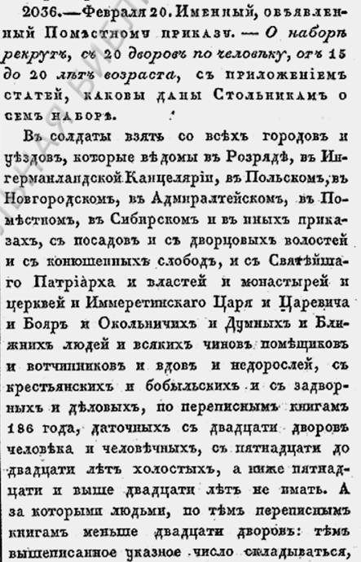Текст указа Петра I  О наборе рекрутов, 1705 г. | Найдите в документе информацию кто подлежал рекрутской службе.
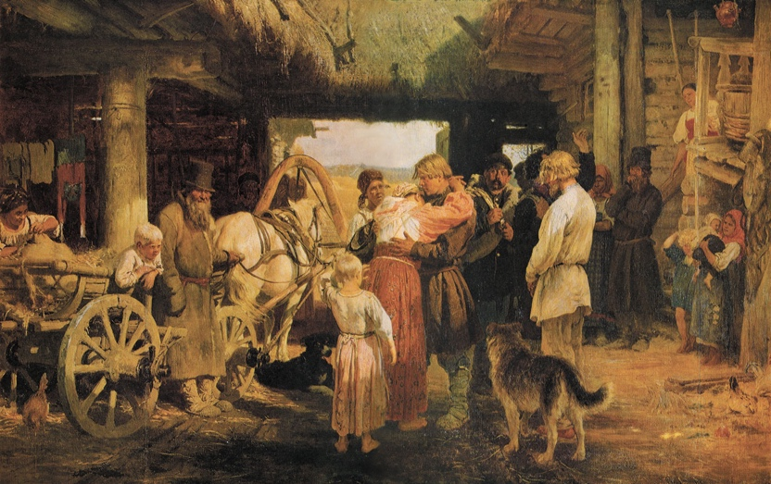  Проводы новобранца, И.Е. Репин | Какие эмоции показаны на картине И.Е. Репина, как это связано с текстом указа? Объясните, почему историки упоминают о том, что рекрутов провожали на службу как «в последний путь».
Данные графика и круговой диаграммы выверены по: Милов Л.В. «История России XVII – XIX в. М.: АСТ, 2001 г. | Рассмотрите график и круговую диаграмму, какие выводы Вы можете сделать на основании этих данных?  Оформите письменно не менее трех выводов.
«Военная реформа была первоочередным преобразовательным делом Петра, наиболее продолжительным и самым тяжелым как для него самого, так и для народа она имеет очень важное значение в нашей истории; это не просто вопрос о государственной обороне: реформа оказала глубокое действие и на склад общества, и на дальнейший ход событий».  Ключевский В.О., В.О. Ключевский, Курс русской истории. М.: Альфа-книга, 2019. С.749. | Прочитайте и проанализируйте цитату В.О. Ключевского, обратите внимание какие характеристики дает историк военной реформе, объясните почему?
Авторская разработка

- Задания рефлексивного характера формируют у студентов умения решать проблемную ситуацию, а именно умения анализировать, сравнивать, обобщать изучаемый материал с целью выявления закономерностей, формулировки обоснованных выводов. Такие задания проверяют системность и полноту имеющихся предметных знаний студентов СПО, на основе которых они могут представить аргументированное мнение, поэтому данный тип заданий уместно включать на занятиях обобщения и повторения изученного материала. Стоит оговорить, что данный тип заданий требует высокой познавательной активности студентов, поэтому может быть реализован при дифференцированном подходе.
- задания на установление причинно-следственных связей:
Данная группа заданий обычно требует указания нескольких причин/последствий изучаемого исторического факта с обоснованием.
Например,
Рисунок 6 (демоверсия ЕГЭ по истории, 2022 г.)

- задания на установление закономерностей:
Эта группа заданий ориентирована на раскрытие обучающимися закономерностей общественного развития, установление объективных факторов (экономических, социальных, политических, духовных), которые привели к тем или иным последствиям. Их можно использовать при изучении тем, связанных с войнами, общественными движениями, реформами, революциями, при характеристике развития общества от традиционного к индустриальному, постиндустриальному. В таких заданиях возможно сочетать мировую историю, отечественную и историю региона – с целью обнаружения общих закономерностей.
Например,
Рисунок 7 (демоверсия ВПР по истории, 11 класс, 2022 г.)

Раскройте закономерность Промышленной революции в Англии во второй половине XVIII века, охарактеризовав экономическую, социальную, духовную сферу общества.
Авторская разработка

- задания, требующие аргументацию или доказательство:
Данная группа заданий предусматривает то, что обучающийся приведет исторические факты для аргументации/доказательства предложенного суждения. При разработке таких заданий рекомендуется брать т.н. историографические концепции об исторических событиях и процессах. Образцом могут служить модели заданий ЕГЭ.
Рисунок 8 (демоверсия ЕГЭ по истории, 2022 г.)

Вывод
Задания разного уровня сложности возможно применять различными путями: либо подбирать задания определенного вида к конкретной теме, например составлять тест с вариантами ответа для текущего контроля знаний, или же использовать задание продуктивного, рефлексивного характера для закрепления/повторения изученного материала; либо делать комплекс разноуровневых заданий к каждой теме: сочетание тестовых вопросов и заданий, которые требуют работы с историческим источником и т.п. и аргументации и т.п.
Рекомендуется сочетать в процессе обучения истории задания как репродуктивного, так и продуктивного характера, это будет способствовать развитию исторического мышления студентов СПО, исторические факты не будут оседать в памяти, а будут превращаться в инструмент для аргументации и осмыслению исторических закономерностей. При этом, вводить задания продуктивного и рефлексивного характера стоит после освоения обучающимися исторических фактов, иначе есть риск получить пустые ответы или «пустословные» аргументы.
В качестве образцов составления заданий по истории для студентов СПО можно использовать модели заданий на базе ФИПИ (ЕГЭ) и ФИОКО (ВПР).

Общие правила, методические рекомендации и памятка по работе с картографическим материалом для организации практических работ со студентами на занятиях по истории

Работа с картой является одним из важнейших и обязательных элементов работы со студентами в процессе обучения истории. Именно работа с картой позволяет сформировать историко-географическое и культурно-географическое представление у студентов не только о событиях истории России и всеобщей истории в ее историческом пространственно-временном развитии, но и сформировать ряд необходимых навыков, в том числе необходимых в профессиональной деятельности (например, чтение схем).
При работе с картой необходимо помнить, что студенты могут быть с разным уровнем подготовки и знаний по географии, поэтому важно организовать изучение карты так, чтобы каждый студент был вовлечен в работу. Как правило, студентам очень нравится работа с картами и атласами, если она организована так, чтобы они ощущали ситуацию личного учебного успеха.

Рекомендации по организации работы студентов с историческими картами

Общие правила использования исторической карты в обучении могут быть сведены к следующим положениям:
1) по возможности ни одной лекции по истории не проводить без карты или картосхемы;
2) использование карты целесообразно и необходимо на всех этапах обучения: при повторении пройденного материала, в изучении новой темы, при закреплении и обобщении изученного материала, при проверке знаний и умений студентов;
3) параллельно с формированием знаний на основе карты должно вестись обучение студентов приемам учебной работы с различными типами картографических пособий: контурные карты, картосхемы, планы-карты;
4) при переходе от одной карты к другой обеспечивается преемственность между ними: либо соотнесением с общей картой, либо характеристикой их временных отношений;
5) работа с настенной и атласами, как индивидуально, так и в группах (по двое-четверо), по возможности, ведется параллельно и скоординировано;
6) постоянным компонентом домашних заданий по истории является работа студентов с контурной картой над вопросами новой учебной темы.
Аудиовизуальное и наглядно-образное мышление является ведущим в восприятии информации, поэтому работа с картой при изучении истории является важным в работе преподавателя на всех этапах изучения темы.
Используя на уроке карту необходимо помнить некоторые правила и методические особенности использования картографического материла на занятиях со студентами.
Первое правило. Карта должна быть четкой, удобочитаемой со всех парт аудитории.
Второе правило. Работа учителя и учащихся должна быть синхронной, то есть, если учитель показывает какой-то географический объект или территорию, то студенты должны ее найти в своих индивидуальных картах в атласах.
Третье правило. На каждой парте в аудитории должны быть атласы с необходимым комплектом карт, как минимум один для работы в паре. Идеальный вариант, когда у каждого студента есть атлас.
Четвертое правило. Отслеживайте работу каждого студента. Сделать это очень просто, используя следующий алгоритм:
1) покажите упомянутый Вами исторический объект, зафиксируйте точку на карте сначала указкой, затем специально выбранным для этого символом, в качестве которых можно использовать цветные магниты или магнитные условные обозначения, которые несложно подготовить самим. Это могут быть круги, звезды, стрелки и другие символы, закрепленные на магниты. Очень хорошо в работе помогают небольшие иллюстрации формата, примерно, 7х12 см с портретами полководцев (по темам о Великой Отечественной войне или гражданской войне), фотографиями крупных объектов (например, для изучения индустриализации);
2) дайте задание студентам найти этот же объект на своей карте;
3) тот, кто нашел, должен поставить указательный палец (или обозначить специальной указкой, обратной стороной шариковой ручки или карандаша) на найденный географический объект и поднять руку, – в этом случае Вы видите, кто из учащихся справился с заданием, а кто испытывает трудности;
4) если кто-то не справился с заданием и не может найти искомый исторический (географический) объект, попросите одноклассников помочь студенту. Идеальный вариант, когда Вы просите помочь впереди сидящему: Вы ему усложняете задачу, так как для него карта будет находиться вверх ногами и найти необходимый объект будет не так просто, то есть в этот момент более сильные и успешные студенты совершенствуют свои навыки помогая тем, кто испытывает трудности.
5) индивидуальный контроль каждого студента во время работы с картой не займет много времени: достаточно пройти между партами и посмотреть кто как справился. В этом случае, студенты не позволяют себе расслабиться, так как понимают, что их контролируют. Как правило, при таком контроле со стороны преподавателя работа студентов становиться более качественной и это позволяет выставить многим высокую отметку за работу в аудитории, что мотивирует многих, а преподавателю позволяет выявить проблемы и скорректировать свою работу с картой.
Пятое правило. Добивайтесь того, чтобы все студенты находили необходимый объект. Для этого нужно давать четкие ориентиры: природные объекты, находящиеся рядом, которые помогут быстрее найти искомый объект, города, иные крупные антропогенные и природные объекты. Помните, что на демонстрационной карте и индивидуальной карте ученика разный масштаб, и то, что показал учитель на большой карте, сложно найти на маленькой. Поэтому четко ориентируйте студентов на крупные объекты и делайте это последовательно.
Например, Вам необходимо найти республику Калмыкия как пример территории, на которой распространен буддизм при изучении современной России. Используйте следующую последовательность: 1. Находим и показываем на карте Москву. 2. Нашли и показали на карте Волгу. 3. Нашли Каспийское море. 4. Нашли место впадения Волги в Каспийское море. 5. Находим город Астрахань. 6. Двигаемся от Дельты Волги на запад и находим город Элиста – столицу республики Калмыкия.
С одной стороны этот путь кажется нам очень долгим. Но, ориентир по крупным и легко находимым географическим объектам позволяет студентам не только формировать «образ территории» и легко находить заданные единицы, но и восполнять пробелы по географии, приобретать навыки работы с картами, способствует наилучшему запоминанию карты, что в дальнейшем значительно усовершенствует его навыки.
Правило шестое. Обязательно отмечайте на настенной карте необходимый объект, после того как его все нашли. Для этого вы можете использовать крупные цветные магниты, или специально подготовленные на магнитах изображения необходимых объектов. Если вы используете карту в электронном виде, то лучше если она будет оформлена на слайде в программе презентаций PowerPoint. В этом случае вы сможете предварительно, используя анимацию, заготовить фотографии и изображения необходимые для работы, или при демонстрации слада использовать маркеры для обозначения и рисования.
Например, вы изучаете со студентами Гражданскую войну в России. Подготовьте для ее изучения фотографии лидеров белогвардейского движения и Красной армии, закрепите их на магнитной ленте или на небольшие магниты двусторонним скотчем или можно просто закреплять магнитами, и при работе с картой прикреплять изображения участников тех событий именно в местах их деятельности. В этом случае вы не только рассмотрите карту событий, но и визуально закрепите кто и где руководил каким движением. Однако, при использовании способа закрепления магнитами поверх фотографии необходимо продумать еще один момент. В данном случае магниты для каждой из сторон должны быть определенного цвета: для лидеров белогвардейского движения – белые, для лидеров Красной армии – красного, соответственно, для тех, кто не примыкал ни к одному, ни к другому – зеленого цвета.
Иногда случается так, что необходимая карта есть только в атласах и в хорошем качестве ее нет в цифровом формате. В этом случае можно прикрепить атлас с необходимым разворотом на доске и показывать объекты на карте атласа, но при такой работе контроль студентов в аудитории и прохождение преподавателя вдоль парт обязательно, так как задача по поиску необходимых объектов для студентов значительно усложняется.
Памятка при работе с картой.
- Приступая к работе с картой необходимо ознакомиться с ее условными обозначениями, так называемой легендой – табличкой у карты. Она является важной опорой в действиях с картой. Для того, чтобы заставить карту «заговорить», рассмотрите представленные в легенде условные знаки, раскраску и прочитайте подписи. После этого вы легко найдете на карте то, что вам нужно.
Например, Вы изучаете тему «Внешняя политика СССР накануне Великой Отечественной войны». Вам необходимо найти места конфликтов на Дальнем Востоке с Японией в 1937 и 1939 годах. Для изучения данного вопроса рекомендовано использовать карту «Образование и развитие СССР в 20-30-е гг. ХХ в.». Для того, чтобы ориентировать студентов обратиться к легенде карты достаточно задать вопрос «Сколько произошло конфликтов с Японией?», следующее задание уже будет найти и показать их на карте.
- При работе с исторической картой вы можете опереться на знания по географии. Для лучшего ориентирования студентов, покажите и попросите их сначала найти крупные объекты: реки, моря, озера, которые хорошо видно на картах.
Например, для рассмотрения вопроса эвакуации крупных предприятий на Урал, достаточно показать Уральские горы или концентрацию городов Свердловск, Челябинск, Нижний Тагил.
- Показывать географические объекты по настенной карте рекомендовано стоя с правой стороны. Но так, как в кабинете может быть размещено несколько досок (интерактивная и обычная), то, в зависимости от обстановки кабинета, можно стоять и с левой стороны. Главное правило: вы должны находиться в полуобороте к карте, спиной к ней, лицом к студентам.
- Для лучшего понимания и ориентирования учащихся в карте необходимо использовать несколько видов карт. Например: физическую и политико-административную, или карту государства и отдельного региона страны, или современную политико-административную и историческую.

Рекомендации по организации и проведению дискуссии

Организуя деятельность студентов, преподаватель может провести дискуссию.
Цель проведения дискуссии – овладение умением выявлять закономерности и противоречия в рассматриваемых явлениях, разрабатывать план решения проблемы с учетом анализа имеющихся материальных и нематериальных ресурсов, координировать и выполнять работу в условиях реального, виртуального ‎и комбинированного взаимодействия, развитие креативного мышления.
Современный польский педагог Ежи Романец выделил несколько видов дискуссий:
- дискуссия, связанная с лекцией преподавателя или рефератом обучающегося;
- снежный шар – «пирамидная дискуссия», в ходе которой поставленная проблема обсуждается последовательно в группах по два, по четыре, по восемь человек. Наконец, они вырабатывают общую точку зрения. «Пирамидная» дискуссия дает каждому ученику возможность выразить свое мнение по предложенной теме. Она воспитывает умение согласовывать позиции, вести диалог, формулировать мысли.;
- метаплан – графическая запись дискуссии, создание плаката, на котором последовательно появляются тема дискуссии, ответы на вопросы «что происходит?», «что должно произойти?», «почему происходит не так, как должно происходить?», выводы. Ответы на вопросы и выводы студенты пишут на карточках, которые размещают на доске.

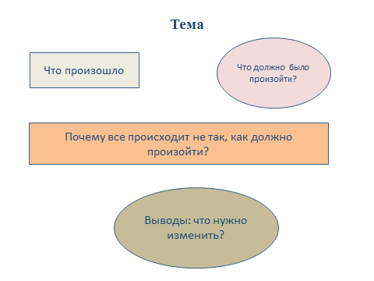
Пример оформления метаплана:
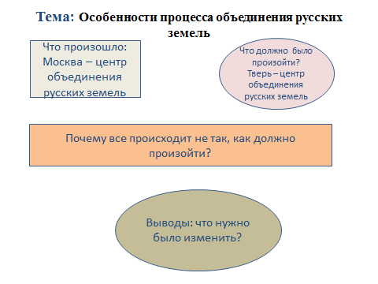
Для дискуссии в форме метаплана целесообразно выбирать темы, в которых отражается проблема исторической альтернативы – выбор пути развития в период, когда страна оказывалась на «развилке». Например, «Смутное время», «Социальная и правовая модернизация страны при Александре II», «Первая российская революция».
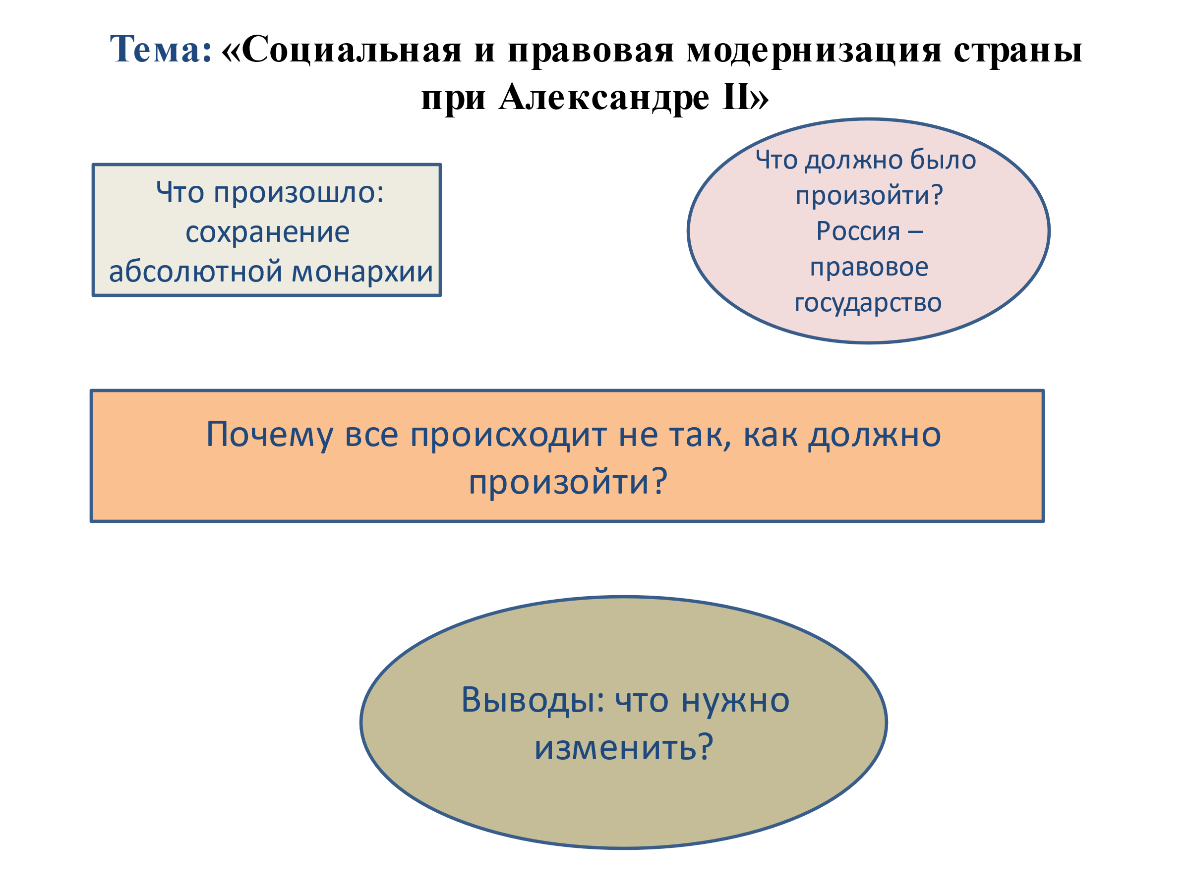
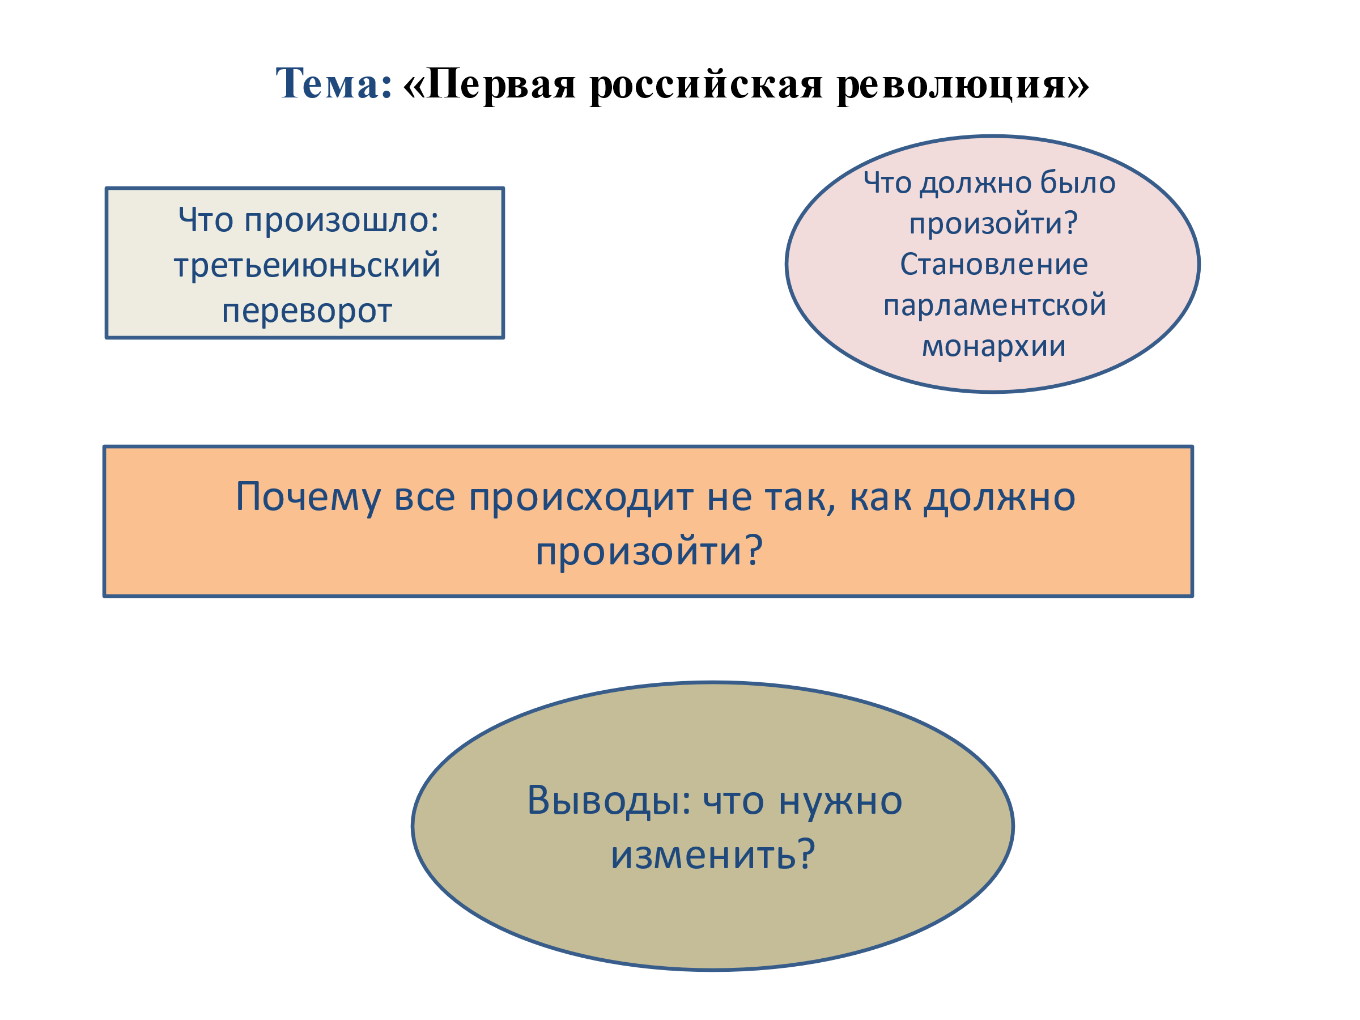

Результатами данного метода дискуссии является формирование представления о многовариантности исторического процесса, причинно-следственных связях, роли объективных и субъективных факторов в выборе пути развития страны.
- многократная дискуссия – обсуждение проблемы в группах из 5-7 человек в течение установленного времени. Затем представители групп озвучивают выводы, выбирается лучшее решение;
- дискуссия за круглым столом;
- дискуссия с оценкой по шкале с указанием баллов – проведение дискуссии между 4-6 учениками по заранее подготовленному плану. За начало дискуссии дается 1 балл, за представление своей позиции – 2 балла, за комментарий или дополнение – 1 балл. За высказывание не по теме отнимается 1 балл, за прерывание высказывания одноклассников – 3 балла. В конце дискуссии производится подсчет баллов и выставление отметок;
- мозговой штурм;
- метод обучения «635» – модификация мозгового штурма, Класс делится на 6 групп, каждая получает карточку с вопросом, на которой нужно написать три предложения по решению предлагаемой проблемы. После записи ответа карточка передается следующей группе и т.д., пока все группы не запишут свои предложения (по классу передаются 6 карточек, на которых каждая группа записывает 6 раз свои идеи). Совершив круг, карточка возвращается к первой группе. Идеи не должны повторяться, но можно развить идею предыдущей группы. В итоге, каждая группа получает обратно карточку, на которой записано 18 предложений. Затем весь класс обсуждает и оценивает идеи.
Например, при обобщении материала по теме Россия в эпоху преобразований Петра I» дискуссия может быть организована для обсуждения методов и результатов петровских реформ.
Результатом данного виды дискуссии является формирование представлений цене петровских преобразований, методах их осуществления, значении и последствиях.
- Дебаты за и против.
Можно организовать фасилитированную дискуссию. В этом виде дискуссии в центре обсуждения находится живописное произведение (репродукция, изображение на экране), название которого неизвестно обучающимся. Перед ними стоит задача как можно внимательнее рассмотреть этот объект и назвать все детали. Учитель способствует этому процессу, задавая и перефразируя вопрос: «Что вы видите?», «Что вы еще можете добавить?» и т.д. Затем переходит к вопросу: что делают, о чем говорят, что думают персонажи; где и когда может происходить действие, где находился художник. Студенты могут выдвигать различные версии, слово предоставляется всем желающим, но свою позицию необходимо аргументировать, ответив на вопрос: что позволило тебе это предположить? В конце дискуссии обсуждается общее впечатление от увиденного: понравилось, запомнилось и т.п. Затем студенты выдвигают свои версии названия произведения, аргументируя их. После обсуждения учитель объявляет название произведения, может рассказать историю его появления.
Фасилитированная дискуссия может быть проведена при изучении темы «СССР в 20-е годы». В центре дискуссии могут быть картины Б.М. Кустодиева «Голубой домик», С.Я. Адливанкина «Трамвай Б». Фасилитированная дискуссия позволяет сформулировать тему занятия, наглядно представить детали быта той эпохи, проблемы и противоречия, возникшие в это время.
Еще одним вариантом дискуссии является пресс-конференция. Она может быть организована как ответы «представителей» различных стран, политических течений, органов управления, общественных организаций на вопросы аудитории. И представители, и аудитория должны подготовиться заранее, или преподаватель выделяет в начале занятия время на подготовку. Например, преподаватель объявляет о пресс-конференции представителей военных блоков накануне Первой мировой войны. В качестве представителей блоков или входивших в них государств может выступить любой обучающийся, поэтому к участию все должны подготовиться, внимательно изучив предложенные преподавателем материалы (учебная или дополнительная литература, Интернет-ресурсы).
Принцип проведения пресс-конференции: 3 студента, выполняющие роли представителей трех государств, вне аудитории договариваются между собой, от имени какого государства будет выступать каждый из них. Задача остальной аудитории – установить принадлежность каждого участника «тройки» к определенному государству или блоку. Для этого студенты задают наводящие вопросы, основываясь на изученном. Вопросы могут касаться особенностей государственного устройства, внутренней политики, экономики. Нельзя задавать вопросы, связанные с названиями городов и именами государственных деятелей.
После того, как установлена принадлежность всех участников одной «тройки», приглашается следующая «тройка», и т.д.
Вторая часть занятия будет посвящена причинам Первой мировой войны. Она может проходить в виде дискуссии по методу «635» для ответа на вопрос: можно ли было избежать войны или предотвратить ее.
Такой способ организации дискуссии не только мотивирует студентов на изучение нового материала, но и способствует формированию и развитию эмоционального интеллекта.

Рекомендации по разработке образовательного путешествия

Целью образовательного путешествия является формирование умения самостоятельно формулировать и актуализировать проблему, рассматривать ее всесторонне, устанавливать существенный признак или основания для сравнения, классификации и обобщения, способности и готовности к самостоятельному поиску методов решения практических задач, применению различных методов познания, овладение видами деятельности по получению нового знания, ‎его интерпретации, преобразованию и применению в различных учебных ситуациях, ‎в том числе при создании учебных и социальных проектов.
Метод образовательного путешествия был разработан в начале XX вв. петербургским историком М.И. Гревсом. На рубеже XX – XXI вв. метод образовательного путешествия был актуализирован современными методистами, занимающимися музейной педагогикой.
Образовательное путешествие – это способ освоения культурно-исторического наследия, отличающийся от традиционной экскурсии. Если экскурсовод является единственным источником знаний для экскурсантов, то в ходе образовательного путешествия студенты сами исследуют объекты культурно-исторического наследия и заполняют маршрутные листы, разработанные преподавателем.
Алгоритм разработки образовательного путешествия:
1. Определение цели (зачем обучающимся нужно это путешествие?)
2. Формулировка главного вопроса путешествия
3. Отбор объектов (3-5)
4. Подготовка вопросов двух уровней:
А) рассмотреть объект
Б) вопросы, которые помогут ответить на главный вопрос путешествия
5. Разработка маршрутных листов
6. Апробация
7. После путешествия – представление обучающимися результатов (презентация). Для этого привлекаются дополнительные источники информации – литература, Интернет-ресурсы.
8. Обсуждение итогов в аудитории, дополнительная информация.
Образовательное путешествие может быть проведено не только в музейном или городском пространства, но и в аудитории. В этом случае преподаватель сопровождает путешествие презентацией и раздаточными материалами (иллюстрациями и текстами), которые создают наглядную картину путешествия.

Примеры маршрутных листов образовательного путешествия «Екатерининский парк – штрихи к портрету императрицы».
Маршрут 1.
Вам предстоит совершить образовательное путешествие по Екатерининскому парку Царского Села. Для ответа на вопросы внимательно рассмотрите памятники и носители информации (план парка, информационные стенды, карты, указатели, памятные доски). Оформите результаты в виде таблицы.
После завершения путешествия вам предстоит подготовить презентацию, в которой нужно представить объекты, с которыми вы познакомились в ходе путешествия и ответы на вопросы к этим объектам. При подготовке презентации вы можете использовать фотографии, которые сделаете в ходе путешествия, дополнительную справочную литературу и Интернет-ресурсы.
Задания | Ответы
1. Ваше путешествие начинается у входа в парк. Найдите ближайший информационный стенд с картой и рассмотрите карту.
Определите ваше местоположение. Направляйтесь вдоль Больших каскадных прудов к памятнику, обозначенному на карте цифрой 8.
2. Рассмотрите памятник, прочитайте надпись на бронзовой доске, укрепленной на пьедестале. О каких событиях рассказывает текст? Когда они происходили? Каков результат этих событий? Какое значение они имели для России?
Найдите на плане парка название памятника и объясните его смысл. Чем известен бригадир Ганнибал, имя которого написано на бронзовой доске?
Предположите, с какой целью Екатерина II поместила в своем парке этот памятник? О какой роли императрицы он свидетельствует?
3. Вернитесь вдоль Больших каскадных прудов к пристани на берегу водоема. Рассмотрите здание из красного кирпича, расположенное рядом с пристанью, пройдите вдоль его фасада. Найдите памятную доску на стене здания.
Когда и для чего было построено это сооружение? Почему оно получило такое название? Как расположение здания связано с его назначением? Как связано это здание с предыдущим памятником?
Предположите, с какой целью Екатерина II показывала своим гостям это сооружение? Какое направление своей деятельности она хотела подчеркнуть?
4. Как называется водоем, на берегу которого вы находитесь? Какие сооружения на нем располагаются? С какими событиями внешней политики России второй половины XVIII века связано возведение одного из них? О какой роли Екатерины II должен был напоминать этот памятник?
5. Ваш дальнейший маршрут лежит вдоль водоема. Направляйтесь к зданию, построенному в восточном стиле, с остроконечной башенкой и золоченым куполом. Какие сооружения напоминает это здание? Как называются подобные сооружения, каково их предназначение?
Каково назначение данного сооружения? Когда оно было построено? О каком направлении внешней политики России должен напоминать гостям парка этот памятник? Каким образом этот памятник связан с другими сооружениями, которые вы уже видели?
6. Что объединяет памятники, которые вы увидели? О каком назначении Екатерининского парка это свидетельствует? Какой образ Екатерины II создают эти памятники?

Маршрут 2.

Задания | Ответы
1. Ваше путешествие начинается у входа в парк. Найдите ближайший информационный стенд с картой и рассмотрите карту.
Определите ваше местоположение. Направляйтесь вдоль водоема к памятнику, обозначенному на карте цифрой 3.
2. Рассмотрите памятник, прочитайте надпись на памятной доске справа от лестницы.
Рассмотрите скульптурное изображение справа от лестницы. Предположите, с какой целью архитектор расположил здесь эту фигуру?
3. По дорожке, идущей слева от лестницы, пройдите вперед вдоль галереи. Обратите внимание на 2й этаж, где находятся бронзовые бюсты. Предположите, чьи изображения украшают галерею?
Сооружения какой эпохи напоминает это здание? Какие увлечения и занятия императрицы он отражает?
4. Слева от галереи спускается пандус, основанием которого служат арки. Рассмотрите изображения, расположенные между арками. О какой эпохе они напоминают? Что объединяет эти два сооружения: арку и галерею? О каких увлечениях и занятиях императрицы они свидетельствуют?
5. Пройдите под аркой и поверните налево по дорожке, ведущей вдоль пандуса. Направляйтесь через Собственный садик мимо Кагульского обелиска вниз к желтому зданию с белыми колоннами. Рассмотрите фасады здания. Как называются фигуры, которые украшают лицевой фасад? В какую эпоху появились подобные архитектурные элементы? На правом боковом фасаде найдите памятную табличку. Для каких целей было построено это здание?
Направляйтесь ко второму желтому зданию. По дороге вам встретится сооружение, напоминающее руины. Рассмотрите его, найдите на плане парка название. Для чего оно было построено?
Подойдите ко второму желтому зданию, рассмотрите его фасад, загляните в окна. В каком стиле построено это сооружение? Найдите на одном из фасадов памятную табличку. Каково было назначение этого здания?
Что объединяет эти 3 памятника? О каких увлечениях и занятиях императрицы они свидетельствуют?
6. Поднимитесь на Рамповую аллею. С нее открывается вид на Большое озеро. Какое сооружение расположено на острове в центре водоема? Каково его назначение? Как это здание связано с предыдущими постройками?
Что объединяет памятники, которые вы увидели? О каком назначении Екатерининского парка это свидетельствует? Какой образ Екатерины II создают эти памятники?

Маршрут 3.

Задания | Ответы
1. Ваше путешествие начинается у входа в парк.
Рассмотрите здание из красного кирпича, которое служит воротами в парк. О каком назначении здания сообщает вывеска над входом?
Сооружение какой эпохи напоминает это здание? О каком увлечении императрицы свидетельствует этот памятник?
Какой образ императрицы должен был создавать у гостей этот памятник?
2. Найдите ближайший информационный стенд с картой и рассмотрите карту.
Определите ваше местоположение. Найдите на информационном стенде памятник под цифрой 3 и направляйтесь к нему.
3. Рассмотрите памятник, прочитайте надпись на памятной доске справа от лестницы.
Рассмотрите скульптурное изображение справа от лестницы. Предположите, с какой целью архитектор расположил здесь эту фигуру?
По дорожке, идущей слева от лестницы, пройдите вперед вдоль галереи. Обратите внимание на 2й этаж, где находятся бронзовые бюсты. Предположите, чьи изображения украшают галерею?
Сооружения какой эпохи напоминает это здание? Какие увлечения и занятия императрицы он отражает?
4. Слева от галереи спускается пандус, основанием которого служат арки. Рассмотрите изображения, расположенные между арками. Какая связь существует между этими изображениями и скульптурой, украшающей галерею? О каких увлечениях и интересах хозяйки парка свидетельствуют эти памятники?
5. Выйдите на берег Большого озера. На противоположном берегу водоема справа виден Мраморный мост. Если есть возможность, подойдите к этому сооружению или найдите информацию о нем на плане парка. О какой эпохе он напоминает? О каких увлечениях и интересах хозяйки парка свидетельствует этот памятник? В каком образе Екатерина II хотела предстать перед своими гостями?
6. Что объединяет памятники, которые вы увидели? О каком назначении Екатерининского парка это свидетельствует? Какой образ Екатерины II создают эти памятники?

Рекомендации по организации самооценивания и взаимооценивания образовательных результатов обучающимися

Важным результатом обучения в СПО является развитие умений самооценки, умения проверять и контролировать свою деятельность, соотносить получаемый результат с поставленной целью и вносить коррективы в выбор средств и методов для устранения ошибок и решения новых задач. Следовательно, способствует развитию умения проектировать свои действия для достижения положительного результата, что особенно актуально в современных реалиях динамично изменяющегося мира.
Самооценка – это суждение человека о наличии, отсутствии или слабости тех или иных качеств, свойств в сравнении их с определенным образцом – эталоном. Основными средствами самооценки являются: самонаблюдение, самоанализ, самоотчет, сравнение. Самооценка зависит от развитости у человека рефлексии, критичности, требовательности к себе и окружающим.
В современной методике преподавания выделяют три вида самооценки:
1. Ретроспективная – самооценка обучающегося предшествует оценке преподавателя;
2. Рефлексивная – основой такой самооценки являются знания о собственном знании и незнании, о собственных возможностях и ограничениях;
3. Прогностическая – обучающийся оценивают себя с позиции: «Справлюсь ли я с решением?».
Одним из важных элементов самооценки обучающегося СПО является не просто констатация факта: «справлюсь/ не справлюсь», а еще и умение выявить причины «отрицательного»/ «положительного» результата для последующей корректировки своей деятельности. Комментирование обучающимся своих затруднений развивает умение оценивать риски и своевременно принимать решения по их снижению. Это один из самых ключевых этапов самооценки, который формирует у обучающегося СПО умение проявлять самоконтроль и ответственность за свою деятельность. Таким образом, самооценка должна содержать не только комментарий преподавателя, но и комментарий обучающегося.
Самооценка является своеобразной заявкой на ту или иную отметку, позволяет обучающемуся самостоятельно без участия преподавателя определить объем своих знаний и уровень владения конкретными умениями, что способствует развитию самостоятельности в проектировании своей деятельности. Обучающийся учится соотносить результат деятельности с трудоемкостью, что содействует его самоорганизации и личностному развитию.
Умение проводить самооценку увеличивает внутреннюю мотивацию обучающегося, повышает заинтересованность достигать успеха, проявлять инициативность.
Оформление самооценки может быть представлено либо на отдельном листе, либо самооценка своих учебных результатов может фиксироваться обучающимся непосредственно на листе, где выполнена самостоятельная (практическая) работа. Так, преподаватель до фактической проверки работы сможет ознакомиться с информацией, как студенты оценили свои результаты, и составить представление о сложности для них темы и заданий, которое позже подтвердит/опровергнет проверка.

Объем выполнения (в %) | Вариант самооценки |  | Возможный комментарий обучающегося | Возможный комментарий преподавателя
Менее 35 | Не знаю и не понимаю материал | Не понял(а) тему, не справился(ась) с большей частью заданий | - не владею базовым материалом (не читал(а) материал),  - не понимаю спецификации задания, которое необходимо выполнить  Итог:  - изучить материал в учебнике,  - составить конспект основных элементов содержания темы,  - решать типовые задания,  - обратиться за консультацией к преподавателю | - прочитать учебник,  - оформить конспект,  - обратиться за консультацией к преподавателю,  - составить индивидуальный маршрут с заданиями базового уровня  Итог: обучающийся не владеет базовым содержанием изученной темы, не понимает, как работать с заданиями, требуется индивидуальная консультация и помощь преподавателя для устранения пробелов
От 35 до 65 | Знаю, но не понимаю, как применить | Остались вопросы по теме, в части заданий допущены ошибки | - не отработал(а) материал на типичных заданиях  Итог:  - ознакомиться с содержанием темы повторно,  - составить краткую схему содержания темы,  - решать типовые задания,  - обратиться за консультацией к преподавателю | - решать типичные задания,  - обратиться за консультацией к преподавателю  Итог: обучающийся знает основу, понимает суть изученного материала, однако не понимает, как правильно его применять, переставляет местами логические звенья и т.д., не приступает к заданиям повышенной сложности
От 65-85 | Знаю и понимаю, как применить | Хорошо понял(а) тему, с большинством заданий справился(ась) | - не отработал(а) материал на заданиях повышенного уровня сложности  Итог:  - ознакомиться с дополнительной литературой,  - решать задания повышенного уровня сложности,  - обратиться за консультацией к преподавателю | - решать задания повышенного уровня сложности,  - обратиться за консультацией к преподавателю  Итог: обучающийся полно и логично раскрыл вопрос, самостоятельно выполнил задания, знает порядок его выполнения, однако, допустил ряд ошибок, видна заинтересованность
От 85-100 | Понимаю, как применять | Владею материалом темы в свободной форме, заинтересован в заданиях высокого уровня сложности | - есть заинтересованность в изучении темы на профильном уровне  - есть заинтересованность в заданиях высокого уровня сложности  Итог:  - изучить дополнительную литературу,  раскрывающую материал на профильном уровне,  - решать задания высокого уровня сложности,  - принять участие в олимпиаде,  - выполнить проект по теме | - ознакомиться с дополнительной литературой,  - подготовить проект (статью, доклад, презентацию и т.п.) по теме  - составить индивидуальный маршрут с заданиями высокого уровня сложности (участие в олимпиадах)  Итог: обучающийся не допустил ошибок, материал изложил логично, полно, привлек дополнительный материал

Актуальным вариантом самооценки является для студентов СПО возможность соотнести задания с имеющимися знаниями и умениями и прогнозированием успеха его выполнения, это способствует пониманию студентов, как применить теорию на практике, развивает их целостное мышление.
Задание | Необходимые знания | Необходимые умения | Прогнозирование результата
Указывает № задания | Указывает тему, тезисно раскрывает фактический материал (даты, события, исторические личности и т.п.) | - поиск нужной информации в задании,  - описание,  - сравнение,  - анализ, синтез,  - выдвижение гипотезы,  - формулирование вывода, аргументации | Низкий:  - не справлюсь (не имею необходимых знаний и умений);  Средний:  - затрудняюсь (не владею всем объемом знаний и умений);  Достаточный:  - справлюсь (имею необходимые знания и умения, сомневаюсь в ряде заданий);  Высокий:  - уверен в успехе (имею необходимые знания и умения, владею материалом на высоком уровне)

Взаимооценивание (взаимооценка) дает возможность обучающимся получить обратную связь от своих однокашников, обсуждать и объяснять друг другу способы усвоения знаний, способствует взаимообучению и поддержке. Взаимооценивание целесообразно применять для выявления результатов групповой работы – в ходе разработке проектов или проведения дискуссии. В данных учебных ситуациях взаимооценка создает условия для того, чтобы каждый член группы понял, что от него ожидала группа, что было достигнуто, а что требует дальнейшей работы.
Критерии взаимооценки преподаватель может обсудить с обучающимися до начала дискуссии или разработки проекта. В ходе обсуждения критерии могут быть отредактированы или дополнены. Критерии взаимооценки могут быть разработаны не только преподавателем, но и самими обучающимися, а затем уточнены в ходе обсуждения.
В качестве критериев взаимооценки могут быть предложены некоторые параметры внешней оценки проекта, разработанные Н.Ю. Пахомовой:
• значимость и актуальность выдвинутых проблем, адекватность их изучаемой тематике;
• корректность используемых методов исследования и методов обработки получаемых результатов;
• активность каждого участника в соответствии с его индивидуальными возможностями;
• характер общения и взаимопомощи;
• необходимая и достаточная глубина проникновения в проблему, привлечение знаний из других областей;
• доказательность принимаемых решений, умение аргументировать свои заключения, выводы;
- умение отвечать на вопросы оппонентов, лаконичность и аргументированность ответов каждого члена группы.
Обсуждение результатов взаимооценки проводится при подведении итогов дискуссии или работы над проектом, целью взаимооценки является выявление достижений и проблем. Вместе с преподавателем студенты подводят итоги своей работы: какие результаты были достигнуты, благодаря чему они были достигнуты, какие проблемы были выявлены, каковы пути решения этих проблем. В таком случае взаимооценка будет способствовать продуктивной работе студентов, достижению метапредметных результатов, формированию познавательных, регулятивных и коммуникативных УУД.

Рекомендации по подготовке заданий для самостоятельного выполнения

Задания для самостоятельного выполнения направлены на достижение целей подготовки специалистов-профессионалов, активное включение студентов в сознательное освоение содержания образования, обеспечение мотивации, творческое овладение основными способами будущей профессиональной деятельности.
В свою очередь, самостоятельная работа – это любая деятельность, связанная с развитием мышления будущего профессионала. Любой вид занятий, создающий условия для зарождения самостоятельной мысли, познавательной активности студента. В данном широком значении под самостоятельной работой следует понимать совокупность всей самостоятельной деятельности студентов как в учебной аудитории, так и вне ее, как в контакте с преподавателем, так и в его отсутствии. Виды заданий для самостоятельного выполнения, их содержание и характер могут иметь вариативный и дифференцированный характер, учитывать специфику специальности, изучаемой ОД, индивидуальные особенности студента.
Методологической основой ФГОС общего образования является системно-деятельностный подход, который обеспечивает формирование готовности студентов к саморазвитию и непрерывному образованию; активную учебно-познавательную деятельность студентов; построение образовательной деятельности с учетом индивидуальных особенностей студентов. В планируемых результатах по истории предусматривается, что обучающиеся средней школы получат возможность научиться «целенаправленно применять умения в познавательной, проектной, учебно-исследовательской деятельности, социальной практике, поликультурном общении, общественных обсуждениях» и т. д. Вместе с тем, на практике очень часто приходится наблюдать не настоящую проектную и исследовательскую деятельность учащихся, как того требует ФГОС, а лишь их имитацию и профанацию. Следует признать, что в педагогической науке и практике имеется множество различных мнений о соотношении понятий «проект» и «исследование». Некоторые их отождествляют, другие – противопоставляют по смыслу. Прислушаемся к авторитетному мнению ученых-педагогов: «результат исследования есть только новое знание; результат проектирования – только продукт, обладающий новыми потребительскими качествами (предмет, вещь, фильм, методика, сюжет-текст и т.п.). И то, и другое должно быть получено учеником самостоятельно, а не заимствовано откуда-то». Думается, для организации работы со студентами все же будет вполне достаточно, если мы согласимся с тем, что исследовательская деятельность отвечает всем признакам проектной. При этом среди проектов выделяется множество видов: информационный, поисковый, исследовательский, творческий, ролевой и социальный. С другой стороны, следует подчеркнуть, что категоричное отнесение конкретного проекта к тому или иному виду зачастую условно. Тем более, что в различных классификациях (по доминирующей деятельности, по месту в образовательном процессе, по предметной области, по характеру контактов и числу участников, по продолжительности, по характеру координации и итоговому продукту) одни и те же проекты могут быть названы и охарактеризованы по-разному. Каждая форма учебного проекта имеет свои условно принятые объемы, структуру, технологию разработки и реализации.
Целью разработки исследовательских проектов является получение новой информации с помощью определенных научных методов. Наряду с классической формой по упрощенному образцу научной работы, исследовательский проект может быть представлен в виде выступления на конференции, стендового доклада, брошюры, атласа, видеозаписи интервью. Такие проекты осуществляются на основе опубликованных и неопубликованных источников: документов местных и семейных архивов, художественных произведений, периодической печати, музейных экспонатов и домашних реликвий, иллюстративных материалов, устных свидетельств. Исследовательские работы студентов обычно оцениваются по следующим основным критериям: соответствие содержания заявленной теме, поставленной цели и задачам; актуальность постановки проблемы и самостоятельный подход к ее решению; наличие результатов исследования; глубина анализа и полнота отражения изучаемой проблемы; количество, качество и новизна использованных материалов. Вместе с тем, следует обратить внимание на то, что школьники (и их наставники) порой неоправданно увлекаются социологическими псевдоисследованиями. По нашему мнению, такая работа требует тщательной подготовки – определения «выборки», составления опросника, разработки программы. При этом целесообразно применять методы «устной истории», апробированные О.М. Хлытиной и Е.К. Лейбовой в организации проекта «9 мая 1945 года. День, который помнят все». Интересными для исследования исторической памяти в представлениях наших современников (в том числе ровесников авторов проектов) могут стать материалы, более близкие к традиционным письменным источникам: книга отзывов посетителей фотовыставки в музее, комментарии зрителей о просмотренных фильмах и спектаклях на сайтах театров и киноцентров.
Главная цель информационных проектов – познавательная: сбор, систематизация (компиляция) и публичное представление дополнительного материала об различных аспектах изучения Холокоста на основе опубликованных данных. Преподаватели истории могут приурочить выступления студентов с рассказом об исторических событиях к соответствующим календарным датам, например, 27 января - День воинской славы России, посвященный снятию блокады Ленинграда и Международный день Памяти жертв Холокоста, посвященный освобождению Красной армией лагере смерти Аушвиц (Освенцим). Собранная информация должна быть самостоятельно осмыслена автором и представлена в определенной доступной и наглядной форме: стенгазета, путеводитель, буклет, стенд, схема, чертеж, макет или модель, энциклопедическая статья, биографический словарь, тематический глоссарий, рецензия, передача школьного радио или телевидения, публикация в местных СМИ.
Особенности творческих проектов таких проектов – личностно-окрашенная тематика, связь с искусством, свободная художественная форма (рисунок или плакат, мелкая пластика, видеоролик, буктрейлер, стихотворение, эссе или рассказ, компьютерная анимация). Такие работы оцениваются по следующим критериям: соответствие содержания работы теме; художественное мастерство (техника и качество исполнения работы); оригинальность замысла (формулируется в названии произведения).
Безусловно, все проекты, посвященные исторической тематике, имеют общественную значимость. К социальным проектам, прежде всего, относятся работы, направленные на решение реальной практико-ориентированной воспитательной задачи (деловая игра, мемориальный вечер, экскурсия, выставка, веб-сайт). На наш взгляд, О.Ю. Стрелова и Е.Е. Вяземский совершенно справедливо обозначили вектор обновления форм самостоятельной работы по истории: «От зрелища – к действию!». Воспитательный эффект от традиционных литературно-музыкальных композиций, требующих от студентов лишь исполнения выученного сценария или пассивного присутствия, представляется в наше время весьма сомнительным. Преподавателям следует шире использовать интерактивные формы организации самостоятельной работы по истории, предполагающие вариативность, наличие обратной связи, возможности для обсуждений и дискуссий.
Далее предлагаются примерная тематика и конкретные модели подготовки и реализации различных проектов в рамках самостоятельной работы студентов профессиональных организаций.

Примерная тематика учебных проектов по истории России 1914 г. – нач. ХХI в.

Исследовательские проекты
- Фронтовые письма как исторический источник / Тема семьи в письмах с фронта / Фронтовые будни в письмах солдат (аналитический обзор по любой войне).
- «Танковый король» И.М. Зальцман в документах, воспоминаниях и публикациях историков (биографическая справка).
- Трудовой подвиг и повседневная жизнь наших земляков в годы Великой Отечественной войны на фотографиях местных газет (статья, фотоальбом).
- «Особая папка» в партийном архиве о слухах и настроениях населения в военные годы (документальное исследование).
- «Труд по законам военного времени» на примере Первой мировой войны/ Первой Гражданской войны/ Великой Отечественной войны (хрестоматия).
- Политика советского государства по отношению к церкви и религии в СССР/ на Южном Урале в 1920-е – 30-е гг. (антология).
- Цензура военного времени (археографическое исследование).
- Масштабы политических репрессий в нашем крае в годы культа личности И.В. Сталина (научный доклад).
- Миграционные процессы в годы Великой Отечественной войны и современная социально-демографического ситуация в нашем крае (статистическое исследование).
- «Пришел солдат с фронта»: адаптация к мирной жизни (исторический очерк).
- Особенности мемориализации истории нашего края (исследовательская работа)
- Роль социальной фотографии в отражении трудового подвига наших земляков в годы Великой Отечественной войны (фотовыставка / фотоальбом)
- Образ нэпмана на примере нашего края (исследовательская работа)
- Отношение современников и потомков к событиям февраля 1917 г. (аналитический обзор).
- Портрет … на фоне Февральской революции / Октябрьской революции (исследовательская работа)
- Сравнительный анализ оценок событий Февральской революции / Октябрьской революции в нашем крае в советской и современной историографии (исследовательская работа)
- Мифологизация истории Октябрьской революции в фильме С. Эйзенштейна «Октябрь» (исследовательская работа)
- Роль В. Высоцкого в крушении СССР (исследовательская работа)
- Экономическое освоение Сибири и Дальнего Востока: от столыпинской переселенческой политики до дальневосточного гектара (аналитический обзор).

Поисково-информационные проекты
- Организаторы военного производства (наркомы, директора) (В. А. Малышев, И. М. Зальцман, Г. И. Носов, А. Н. Комаровский и др.) (стенд/видеоролик).
- Награды тружеников тыла в Великой Отечественной войны по материалам нашего края («Доска почета»).
- Музеи, посвященные истории Великой Отечественной войне (путеводитель/буклет/интернет-гид).
- 9 мая 1945 года: каким этот день запомнили в нашем городе (интервью, радиопередача).
- Памятники событиям и героям Великой Отечественной войны в стране / регионе / районе/ городе (буклет/ экскурсия/ фотовыставка).
- Военнопленные германской армии в России и красноармейцы в германском плену в годы Великой Отечественной войны (сообщения).
- Изменения в системе народного образования в военные годы на примере нашего края (справочная статья)
- Монументальная пропаганда: от Екатерины Великой до крушения СССР (каталог выставки/ виртуальная выставка/ презентация/ видеоролик)
- Боевой путь дивизии / полка / корпуса, формированного в нашем крае (анимированная карта).
- Наши земляки – освободители Аушвица / Наши земляки – участники битвы за Москву / Ленинград / Киев и др. (статья в газету / сообщение).
- Роль нашего региона в создании ядерного щита страны (презентация).
- Особенности мемориализации истории нашего региона (туристический проспект / информационный стенд)
- Эволюция жилищных условий советского человека. 1917-1991 гг. (выставка / буклет / видеоролик)
- Первые лица государства / знаменитые люди в нашем городе (справочник / информационный стенд / буклет)
- Герои и антигерои Великой российской революции в России и в нашем крае: мифы и факты (выставка / биографический словарь / информационный стенд)
- Образ Г.К. Жукова в советской художественной фильмографии на примере творчества актера М.А. Ульянова (рецензия, аналитический обзор)
- Россия, которую мы потеряли: русская научная (театральная/ музыкальная/ литературная) эмиграция в первой половине ХХ века (справочник/ портретная галерея)

Творческие проекты
- «Тыл – фронту»: об изобретениях и деятельности ведущих инженеров и конструкторов военной техники (И.Я. Трашутин, Л.Н. Духов, Ж.Я. Котин, В.С. Ниценко и др.) (выставка моделей военной техники).
- «Детство, опаленное войной» (фотовыставка).
- Творчество деятелей культуры в годы Великой Отечественной войны в СССР / в нашем крае (афиша / рецензия).
- «Горький вкус Победы»: послевоенное десятилетие в нашем городе / районе (эссе).
- «Подвиг героев в памяти народной (по любой войне ХХ века)» (проект памятника, мемориальной доски / эскиз открытки, значка).
- Советские города в свете эволюции городского транспорта. ХХ – начало ХХI века (выставка макетов транспорта)
- Объекты индустриализации в нашем крае (интерактивная карта).
- Война в рисунках / фотографиях (по любой войне ХХ века) (виртуальная выставка)
- Роль политической карикатуры в формировании культа личности И.В. Сталина (сатирический журнал)
- Промышленный дизайн в годы «оттепели» (рекламный буклет товаров народного потребления)
- Исторические аллюзии в сказке Л. Филатова «Про Федота-стрельца» (комментарий к литературному произведению).

Примерная тематика учебных проектов по истории России с древнейших времен 1914 г.
Исследовательские проекты

- Роль С.М. Прокудина-Горского в создании образа России / нашего края начала ХХ века (научный доклад/ фотовыставка)
- Портрет … на фоне Первой русской революции (исследовательская работа)
- Экономическое освоение Сибири и Дальнего Востока: от столыпинской переселенческой политики до дальневосточного гектара (аналитический обзор)
- Роль аграрной реформы П.А. Столыпина в истории нашего края (документальное исследование)
- Образ Александра Невского в истории, религии и искусстве (научный доклад).
- «Домострой» как источник прав и обязанностей русской женщины (аналитический обзор).
- Вопросы семейной экономики на страницах «Домостроя» (научный доклад).
- Вопросы объединения русских земель и Великого княжества Литовского в конце XIV – нач. XV в. (научный доклад).
- Политический портрет московского князя Василия I на фоне международных отношений на рубеже XIV – XV веков.
- Взаимодействие восточных славян и скандинавов на примере советско-норвежского фильма «И на камнях растут деревья» (научный доклад).
- Сравнительный анализ образа декабристов в фильмах «Звезда пленительного счастья» и «Союз спасения» (аналитический обзор).
- Роль старообрядчества в сохранении традиционной русской культуры (исследовательская работа).
- Историческая судьба памятников императору Александру II (журналистское расследование).
- Образ нашего города глазами знаменитых путешественников (исследовательская работа).
- Место нашего края во внешней политике Российской империи … века (исследовательская работа)

Поисково-информационные проекты
- Монументальная пропаганда: от Екатерины Великой до крушения СССР (каталог выставки/ виртуальная выставка / презентация/ видеоролик)
- Особенности мемориализации истории нашего края (туристический проспект / информационный стенд)
- Первые лица государства и знаменитые люди в нашем городе (справочник / информационный стенд/ буклет)
- Наш край и русско-японская война 1904-1905гг. (справочник / туристический маршрут / информационный стенд)
- Наш край на страницах журнала «Вокруг света» в 1861-1913 годах по материалам электронного архива (библиографический справочник).
- Каталог библиотеки И. Грозного на страницах его писем А. Курбскому (библиографический указатель).
- Феномен самозванцев в российской истории XVII – начала XX вв. (портретная галерея / справочник).
- «Письма русского путешественника» Н. Карамзина как первый русский путеводитель по Европе (туристический путеводитель / интерактивная карта)
- Отклики жителей нашего края на события Крымской войны 1853–1856 гг. (информационный стенд)
- Деятельность органов местного самоуправления в Российской империи последней трети XVIII в. – первой половине XIX в. на примере нашего села / города (информационный стенд/ буклет)
- Туристические маршруты нашего края в воспоминаниях … (туристический путеводитель / интерактивная карта / буклет)
- Дореволюционный город в пространстве современного мегаполиса (интерактивная карта / буклет).
Творческие проекты
- «Подвиг героев русско-японской войны» (проект памятника, мемориальной доски / эскиз открытки, значка).
- Перспективы развития промышленного туризма в нашем крае на примере памятника истории XVIII – нач. XX веков (туристический проспект / виртуальная экскурсия / информационный стенд)
- Роль старообрядцев в развитии нашего края (интерактивная карта/ буклет)
- Образ Е. Пугачева в русских народных песнях (антология / программа концерта / музыкальный вечер / радиопередача)

I. Исследовательский проект
«Наши герои»
Краткая характеристика:
Проект «Наши герои» является исследовательским, он направлен на поиск информации и установление фактов.
Данный проект способствует воспитанию личности через поисковую деятельность, формированию умения грамотно определять цели и задачи исследования, отбирать источники, критически рассматривать и систематизировать информацию, излагать результаты собственной исследовательской деятельности.
Главной целью проекта является установление фактов из малоизученных биографий представителей выбранной профессии – участников Великой Отечественной войны и формирование на их основе докладов с последующей апробацией их на научно-практической студенческой конференции. Проект универсален, подходит для любой специальности СПО.
Проблема, решаемая данным проектом – способствование гражданско-патриотическому и духовно-нравственному воспитанию студентов и подчёркивание значимости выбранной профессии. Планируемым результатом является подготовка и апробация докладов по биографиям представителей выбранной профессии – участников Великой Отечественной войны, и дальнейшее использование этой информации в краеведческой и воспитательной работе.
Критерии оценки успеха работы над проектом включают в себя достижение конечного результата и его апробацию в ходе конференции.

Рекомендации к выполнению проекта:
Поиск должен выполняться с использованием максимально широкого круга источников. Для поиска информации могут использоваться архивные и музейные фонды – как музея самого образовательного учреждения, так и региональных краеведческих и ведомственных музеев и архивов. Использование информации из Интернета должно быть строго регламентировано, заранее определены авторитетные и неавторитетные (не ссылающиеся на документы, открытые к свободному редактированию, базирующиеся на слухах и легендах) источники, ссылка на вторые при апробации работы нежелательна.

Примерные темы проекта «Наши герои» для различных специальностей СПО
05.01.01 «Гидрометнаблюдатель» – «Земляки-гидрометеонаблюдатели – участники Великой Отечественной войны».
05.02.03 «Метеорология» – «Земляки – участники Великой Отечественной войны в рядах авиации РККА»
07.02.01 «Архитектура» – «Земляки-архитекторы – участники Великой Отечественной войны».
13.02.01 «Тепловые электрические станции» – «Земляки – специалисты по электроснабжению – участники Великой Отечественной войны».
13.02.02 «Теплоснабжение и теплотехническое оборудование» – «Земляки – специалисты по теплоснабжению – участники Великой Отечественной войны».
20.01.01 «Пожарный» – «Земляки-огнеборцы – участники Великой Отечественной войны»
20.02.05 «Организация оперативного (экстренного) реагирования в чрезвычайных ситуациях» – «Земляки – сотрудники экстренных служб – участники Великой Отечественной войны»
33.02.01 «Фармация» – «Земляки-аптекари и провизоры – участники Великой Отечественной войны»
34.02.02 «Медицинский массаж» (для обучения лиц с ограниченными возможностями здоровья по зрению) – «Земляки-медики – участники Великой Отечественной войны»
35.02.05 «Агрономия» – «Земляки-агрономы – участники Великой Отечественной войны»
35.02.10 «Обработка водных биоресурсов» – «Земляки – участники Великой Отечественной войны в рядах РККФ»
49.02.03 «Спорт» – «Земляки-спортсмены – участники Великой Отечественной войны»; «Земляки – участники Олимпийских игр – участники Великой Отечественной войны»
53.01.01 «Мастер по ремонту и обслуживанию музыкальных инструментов (по видам)» – «Земляки-музыканты – участники Великой Отечественной войны».
57.02.01 «Пограничная деятельность (по видам деятельности)» – «Земляки-пограничники – участники Великой Отечественной войны».
В качестве примера приводится проект «Ветераны-медики», разработанный для реализации на базе ГБПОУ ПО «Великолукский медицинский колледж».
Аннотация:
Изучение биографий героев-медиков способствуют формированию патриотизма и гражданственности, что, в свою очередь, способствует духовному развитию личности обучающегося. Великие Луки – город с богатой медицинской историей, бывший в течение нескольких войн городом-госпиталем, а в Великую Отечественную войну давший фронту целую плеяду талантливых медиков, сделавших свой вклад в Победу.
Данная исследовательская работа проводится преимущественно во втором полугодии с целью приурочить итоговую конференцию к празднованию Дня Победы.
Цель проекта: исследование биографий медицинских работников по документам, хранящимся в Музее здравоохранения Великих Лук, а также в городских архивах и музеях с последующим оформлением результатов в виде доклада, апробируемого на ежегодной межрегиональной научно-практической конференции «Подвиг Милосердия».
Задачи:
1. Определение «забытых» имён и поиск информации о них.
2. Формирование практических навыков поиска и обработки информации.
3. Развитие исследовательских навыков студентов.
4. Формирование интереса к выбранной профессии, истории нашей страны, истории родного края.
5. Воспитание патриотизма.
Актуальность проекта:
Воспитание патриотизма и гражданственности наряду с популяризацией информации о героических страницах истории малой Родины являются как одной из главных целей музейной деятельности, так и одной из целей изучения курса истории в СПО. Работа над проектом способствует воспитанию грамотных, любящих свою профессию специалистов, а материалы, наработанные в результате его реализации, будут использоваться музеем в дальнейшей работе.
Ожидаемые результаты:
В ходе конференции будут апробированы доклады на основе поисково-исследовательской деятельности студентов. Студенты получат опыт в поиске информации, новые знания по истории медицины, истории родного края и убедятся в важности и благородстве выбранной ими профессии.
Этапы реализации проекта:
1 этап. Подготовительный. Срок выполнения – одна неделя.
- Вводная беседа по теме проекта, создание у студентов мотивации для участия в нём.
- Определение научных руководителей.
- Определение персоналий, чьи биографии станут объектом исследования.
- Определение источников информации.
- Поимённая регистрация персоналий, выбранных обучающимися.
- Вводная консультация по поиску информации в архиве и фондах музея.
2 этап. Основной. Срок выполнения – месяц.
- Поиск и систематизация биографической информации в фондах Музея здравоохранения Великих Лук, Великолукской центральной городской библиотеке имени М.И. Семевского, Великолукском отделении государственного архива Псковской области и т.д., а также в сети «Интернет».
- Периодические консультации с научным руководителем для корректировки хода исследования.
- Формирование банка данных по исследуемой биографии и сопряжённым с ней событиям.
- Написание итогового доклада.
- Создание медиапрезентации с представлением в ней фотографий и документов, использованных в ходе исследования, а также важных для представления доклада иллюстраций.
3 этап. Итоговый.
- Апробация докладов на приуроченной к Дню ежегодной межрегиональной научно-практической конференции «Подвиг Милосердия».
- Рефлексия студентов и завершающая беседа о сложностях и достижениях в процессе подготовки работ.
- Оценивание работы над проектом в зависимости от успеха апробации представленного доклада.

II. Информационный проект
«На карте города»

Краткая характеристика:
Проект «На карте города» является информационным, он направлен на сбор информации по определённой проблеме, её обработку и представление как узкому профессиональному сообществу, так и широкой аудитории. Данный проект может стать основной или модулем более широкого научного исследования.
Данный проект способствует воспитанию личности через поисковую деятельность, формированию умения отбирать источники, критически рассматривать и систематизировать информацию, использовать различные технологии представления итогового результата, включая сетевые информационные ресурсы и популяризацию в социальных сетях.
Главной целью проекта является создание интерактивной карты населённого пункта, на которой будут отмечены все места, связанные с профессиональной деятельностью в определённые временные периоды. Проект универсален, подходит для любой специальности СПО, так как объекты поиска зависят от конкретной темы, примеры которых представлены ниже.
Проблема, решаемая данным проектом – освещение деятельности представителей конкретной специальности в конкретном населённом пункте в конкретный временной период, в данном случае – деятельности, связанной с событиями российских революций, Первой Мировой и Гражданской войн. Планируемым результатом является наиболее полное представление всех связанных с профессией людей и учреждений и дальнейшее использование этой информации в краеведческой и воспитательной работе.
Критерии оценки успеха работы над проектом включают в себя достижение конечного результата, его презентацию и дальнейшее использование той же или другими рабочими группами

Рекомендации к выполнению проекта:
Проект должен быть чётко структурирован, а обязанности команды, работающей над ним – строго разделены для наиболее эффективной работы. Для поиска информации могут использоваться архивные и музейные фонды – как музея самого образовательного учреждения, так и региональных краеведческих и ведомственных музеев и архивов. Использование информации из Интернета должно быть строго регламентировано, заранее определены авторитетные и неавторитетные (не ссылающиеся на документы, открытые к свободному редактированию, базирующиеся на слухах и легендах) источники, ссылка на вторые при составлении карты нежелательна.
Карта может формироваться на базе любого интерактивного конструктора, например сайта «Конструктор карт Яндекса». Каждая отметка на ней снабжается краткой проверенной относящейся к теме информацией о месте, на котором она стоит.

Примерные темы проекта «На карте города» для различных специальностей СПО

Примечание: примерные темы охватывают сферу деятельности в целом, тогда как тематика проектов может касаться более узких, но значимых периодов и событий в рамках общей темы раздела.

05.01.01 «Гидрометнаблюдатель» – «Помощники в борьбе с ветрами: региональные гидрометеонаблюдения в первой четверти XX века как важный фактор способствования развитию авиации».
05.02.03 «Метеорология» – «Первопроходцы нашего региона: история метеорологических наблюдений родного края».
07.02.01 «Архитектура» – «Имена в истории: здания, построенные выдающимися архитекторами первой четверти XX века».
13.02.01 «Тепловые электрические станции» – «Там, где шумела первая турбина: места, связанные с электрификацией города в первой четверти XX века»
13.02.02 «Теплоснабжение и теплотехническое оборудование» – «Как тепло приходило в дома: места, связанные с централизованным теплоснабжением города в первой четверти XX века»
20.01.01 «Пожарный» – «Огнеборцы времён “Мирового пожара”: места, связанные с пожарной охраной города в первой четверти XX века»
20.02.05 «Организация оперативного (экстренного) реагирования в чрезвычайных ситуациях» – «Спасающие жизни: места, связанные с организациями экстренного реагирования города в первой четверти XX века»
33.02.01 «Фармация» – «Аптеки и склады: места, связанные с аптечными организациями города в первой четверти XX века»
34.02.02 «Медицинский массаж» (для обучения лиц с ограниченными возможностями здоровья по зрению) – «Медицина нашего города: Места, связанные с медицинскими организациями города в первой четверти XX века»
35.02.05 «Агрономия» – «В погоне за урожаем: сведения о сельскохозяйственных предприятиях района в первой четверти XX века»
35.02.10 «Обработка водных биоресурсов» – «Вода – основа жизни. Сведения о рыболовецких и рыбохозяйственных предприятиях района в первой четверти XX века»
49.02.03 «Спорт» – «Рекордсмены прошлых лет: сведения о выдающихся деятелях спорта – земляках и местах, связанных с ними»; «Принесшие славу: сведения об участниках Олимпийских игр – земляках и местах, связанных с ними»
53.01.01 «Мастер по ремонту и обслуживанию музыкальных инструментов (по видам)» – «Искусство в эпоху потрясений: сведения о городских учреждениях культуры в первой четверти XX века»; «Дарящие звук: места, связанные с артелями мастеров, специализирующихся на музыкальных инструментах».
57.02.01 «Пограничная деятельность (по видам деятельности)» – «На страже границ. Места, связанные с деятельностью по охране границ Российской Империи и РСФСР первой четверти XX века».
В качестве примера приводится проект «Сёстры милосердия», разработанный для реализации на базе ГБПОУ ПО «Великолукский медицинский колледж».

Аннотация:
В 1915 году императрица Александра Фёдоровна с дочерьми, Ольгой и Татьяной, посетила город Великие Луки в рамках инспекции военных госпиталей. Царский поезд пробыл в городе один день, за это время представительницы императорской семьи, являвшиеся сёстрами милосердия, посетили ряд госпиталей, расположенных в городе, переговорили с пациентами, преподнесли им памятные подарки и присутствовали на молебне в Воскресенском кафедральном соборе.

Цель проекта:
Создание интерактивной карты города с информацией о перемещениях представителей императорской семьи и каждом посещённом ими объекте.

Задачи:
1. Систематизация имеющейся информации по теме.
2.Формирование практических навыков поиска и обработки информации.
3. Развитие творческой активности студентов.
4. Формирование интереса к выбранной профессии, истории нашей страны, истории родного края.
5. Воспитание патриотизма.

Актуальность проекта:
Историко-краеведческие проекты на базе Музея здравоохранения Великих Лук актуальны как с точки зрения участия музея в воспитании будущих специалистов и формирования у них уважения к выбранной профессии, так и с точки зрения создания у студентов положительного образа родного города и стремления остаться в нём по окончании учёбы для дальнейшей работы. Результаты проекта в дальнейшем могут быть использованы как в обучении истории медицины и краеведению, так и в информационно-туристических целях.

Ожидаемые результаты:
Интерактивная карта будет создана, представлена широкой аудитории и опубликована для дальнейшего использования. Студенты получат опыт в поиске информации, новые знания по истории медицины, истории родного края и убедятся в важности и благородстве выбранной ими профессии.

Этапы реализации проекта:

1 этап. Подготовительный. Срок выполнения – одна неделя.

- Вводная беседа по теме проекта, создание у студентов мотивации для участия в нём.
- Распределение ролей для участия в проекте.
- Определение источников информации и сервиса для работы с интерактивной картой.
-

2 этап. Основной. Срок выполнения – три недели.
- Поиск и систематизация информации о посещении города представительницами императорской семьи в фондах Музея здравоохранения Великих Лук, Великолукской центральной городской библиотеке имени М.И. Семевского, Великолукском отделении государственного архива Псковской области и т.д.
- Поиск и систематизация информации о деятельности сестёр милосердия, составе их общин и военных госпиталях Первой Мировой войны в авторитетных источниках сети «Интернет».
- Формирование кратких информационных статей по каждому из посещённых госпиталей.
- Фотофиксация зданий, посещённых представительницами императорской семьи.
- Создание интерактивной карты с использованием подготовленных статей и фотографий.
- Интеграция карты в специальный раздел сайта ГБПОУ ПО «Великолукский медицинский колледж».

3 этап. Итоговый.
- Презентация итогового результата для студентов и преподавателей колледжа, краеведов и всех заинтересованных лиц.
- Рефлексия студентов с написанием краткого отчёта о выполненной каждым из них работе и новых знаниях, почерпнутых из неё.
- Оценивание работы над проектом в зависимости от личного вклада и интенсивности работы каждого участника.

III. Творческие проекты с использованием произведений искусства (музыки)

Наиболее сложным видом для преподавателя, в качестве подготовки, но интересным для восприятия студентов, являются задания-загадки с использованием произведений музыки, живописи и литературы.
Составлять такие задания необходимо так, чтобы как можно больше дать той информации об исторической личности, которая студентам неизвестна, но является интересной и познавательной, расширяет их кругозор и служит воспитательным примером того, что творчество рождается там, где идет постоянное самообразование и саморазвитие. В истории как России, так и мировой огромное количество примеров известных людей, которые прекрасно совмещали музыку и науку, литературу и военную службу, живопись и военную карьеру, музыку и дипломатическую службу.
Такие задачки-загадки являются важным элементом формирования познавательной деятельности, привлечения внимания студентов к известным деятелям науки, искусства и культуры в условиях ограниченного времени аудиторных занятий, выделенных на эти темы в учебном плане, способствуют исследовательской мотивации студентов.
Кроме этого, такие загадки делают самостоятельные занятия по истории яркими и запоминающимися. Самыми яркими являются те загадки, которые зашифрованы с помощью музыки, произведений живописи, кино и т.д.
В данном разделе мы предлагаем вам познакомиться с загадками-задачами с использованием музыки.
Обращаем ваше внимание на некоторые методические особенности использования фрагментов музыкальных произведений в рамках лекций.
1. Музыкальное произведение или его фрагмент должен быть подобран заранее, во избежание технических накладок во время лекции. Желательно запись музыкального произведения или его фрагмента скачать заранее, а не открывать из интернета.
2. Запись музыкального произведения или его фрагмента (если речь идет о крупных формах) должна быть представлена в классическом исполнении. Т.е., если речь идет о фортепианном произведении, то это должна быть запись в профессиональном исполнении именно на фортепиано (рояле), если для работы необходим фрагмент оркестровой музыки, то соответственно, это должна быть запись оркестра.
Многие преподаватели оправдывают включение записи известных классических произведений в обработке рок-исполнителей или стилизованной аранжировке (иногда в виде мелодии для телефона) популяризацией классики. Этого категорически нельзя делать в рамках учебных занятий, необходимо давать прослушивать оригинальное исполнение музыкальных произведений не только для воспитания вкуса, но и для того чтобы сформировать верное представление об оригинальном произведении.
3. Обратите внимание, что время прослушивания музыкального произведения не должно превышать 3-5 минут. Это достаточный регламент для формирования представления и активизации внимания студентов, ведь многие из них могут быть неподготовлены к прослушиванию такого рода музыки.
4. Если вы используете музыкальный фрагмент для фона своего вопроса-загадки, то необходимо его подобрать так, чтобы он по времени совпадал с произносимым текстом. Если само произведение небольшое и заканчивается раньше, чем текст загадки, то целесообразно его запустить так, чтобы произошел автоматический повтор.
5. Обратите внимание, что работа с музыкальным материалом отличается от устных видов работы. Важно настроить аудиторию на восприятие музыки. Для этого необходимо выполнять элементарные правила: отложить все в сторону, сесть удобно, не разговаривать, слушать внимательно, не мешать остальным, не делиться впечатлениями и эмоциями во время звучания музыкального произведения, и уж тем более, категорически запрещено входить и выходить из аудитории в момент прослушивания музыкального произведения.
Эти правила касаются не только студентов, но и самого преподавателя: он не может в момент звучания музыки делать записи в журналах, разговаривать, отвлекаться и т.д.
5. Важно! Запись музыкального произведения или его фрагмента, необходимо запускать на минимальном звуке колонок, постепенно прибавляя звук, иначе громко и резко включенная музыка не произведет эффекта положительного воздействия на психоэмоциональное состояние аудитории, а скорее создаст обратный эффект разрушения. При завершении прослушивания, рекомендовано постепенно убрать звук. Если это какой-то фрагмент музыкального произведения и перед вами не стоит цель прослушать все произведение, то убирать звук колонок рекомендовано в конце музыкальной фразы (музыкального предложения).
Составить музыкальную загадку не сложно. Важно знать факты биографии исторической личности, которую вы хотите представить и особенности творчества, сделать акцент на малоизвестных фактах. Если вы рассказываете о деятеле, который был каким-то образом был связан с вашим регионом, то эти факты также должны отразиться в загадке, но не как подсказка, а как запутывающий момент, но при этом важно наличие фактов-подсказок.
Такие задания нравятся учащимся разных возрастов, поэтому целесообразно готовить подобный материал на все занятия, связанные с изучением тем культуры и искусства. А также необходимо инициировать составление таких загадок-задач самими студентами на последующих занятиях.
Представляем варианты некоторых музыкальных загадок.

Повторительно-обобщающий курс «История России с древнейших времен до 1914 года» (база + профиль изучения истории)

Задание-загадка к теме 9.5. Культурное пространство империи в XIX в.
Звучит вальс As-dur (Ля-бемоль мажор) А.С. Грибоедова
(https://web.ligaudio.ru/mp3/а.%20с.%20грибоедов.%20вальс)
На фоне музыки читается текст вопроса
Вопрос классу: Автор этой музыки принадлежал старинной дворянской обеспеченной семье. Получил прекрасное образование. В годы Отечественной войны 1812 г. воевал корнетом в Московском, а затем Иркутском гусарском полках. Был назначен адъютантом командира резервного кавалерийского корпуса в г. Брест-Литовске. После войны в 1815 г. уходит в отставку и в 1817 г. поступает на гражданскую службу в Коллегию иностранных дел, где в это время служил А.С. Пушкин. Был тесно связан со многими видными декабристами. Участник скандальной двойной дуэли из-за петербуржской балерины. После упомянутого скандала вынужден был покинуть Петербург выбрав дипломатическую службу. Между США и Ираном (Персия) после некоторых колебаний выбрал вторую. Прекрасно владел персидским, арабским, глубоко знал географию, этнографию, историю, кавказских и закавказских народов. Являлся одним из близких друзей В.К. Кюхельбекера, К.Ф. Рылеева, А.А. Бестужева, за что и был арестован в 1826 г. по подозрению в принадлежности к политическому тайному обществу. Пушкин говорил о нем так: «Это один из самых умных людей России. Любопытно его послушать». Был женат на грузинской княжне Нине Чавчавадзе, которая была намного моложе своего мужа. Она является образцом любви, и преданности своего времени: после недолгой супружеской жизни и гибели мужа, до конца дней своих не вышла замуж и не снимала траур. Выдающийся дипломат своего времени. Погиб в Персии от рук фанатиков.
О ком идет речь?
Ответ: Александр Сергеевич Грибоедов.
Прослушивание второго самого известного вальса Е-moll (Ми-минор) (https://web.ligaudio.ru/mp3/а.с.грибоедов.%20вальс%20e-moll ) .
Он был не только прекрасным музыкантом-импровизатором (до наших дней дошло только два его вальса), дипломатом, но и литератором. К сожалению, после его смерти, жене не вернули его бумаг и архива, и все литературные записи бесследно исчезли также как и музыкальные записи, кроме одно из самых известных произведений – «Горе от ума».

Задание-загадка к теме 9.5 Культурное пространство империи в XIX в.
Звучит музыка из оперы Александра Порфирьевича Бородина «Князь Игорь» (на выбор преподавателя):
Улетай на крыльях ветра (Половецкие пляски) (https://web.ligaudio.ru/mp3/бородин.отрывок%20из%20оперы%20князь%20игорь )
Плач Ярославны (https://web.ligaudio.ru/mp3/бородин%20—%20плач%20ярославны )
Загадка: Автор этой музыки был довольно известным химиком. Уже в детстве он изготавливал ракеты для фейерверков и составы для бенгальских свечей. Был учеником первого президента русского химического общества Николая Зимина. Окончил петербургскую Медико-хирургическую академию и получил степень доктора медицины, защитив диссертацию по теме «Об аналогии фосфорной и мышьяковой кислоты в химических и токсикологических отношениях». Несколько лет был в научной заграничной поездке, где тесно работал и общался с Д. Менделеевым и И. Сеченовым. По возвращении из командировки он стал ординарным профессором, руководителем химической лаборатории и академиком Медико-хирургической академии. Написал около 40 работ в области химии. Открытая им химическая реакция названа его именем.
Член музыкального кружка «Могучая кучка»
Ответ: Александр Порфирьевич Бородин
После того, как будет дан ответ, целесообразно прослушать другой фрагмент оперы.

Тема 2.3 Культурное пространство советского общества в 1920–1930-е гг.

Задание: объедините перечисленное ниже одним именем:
Александр Невский, Иван Грозный, Сергей Эйзенштейн, «Война и мир», сказка за 4 дня, оркестр и Петя, три апельсина, Ромео и Джульетта.
Данную подборку можно оформить через фотографии:
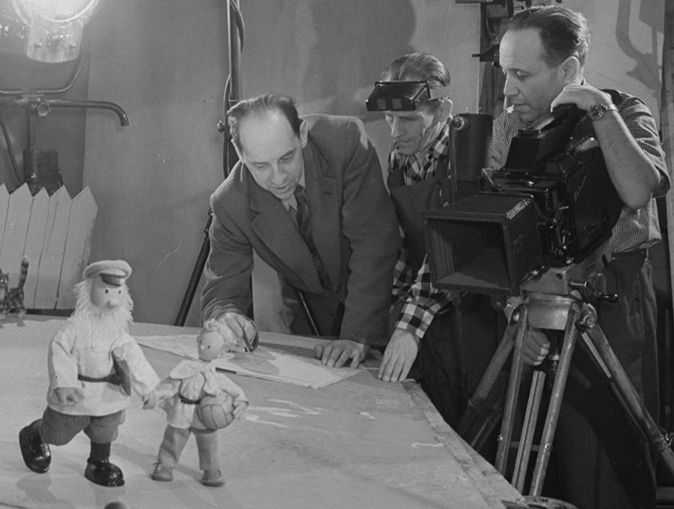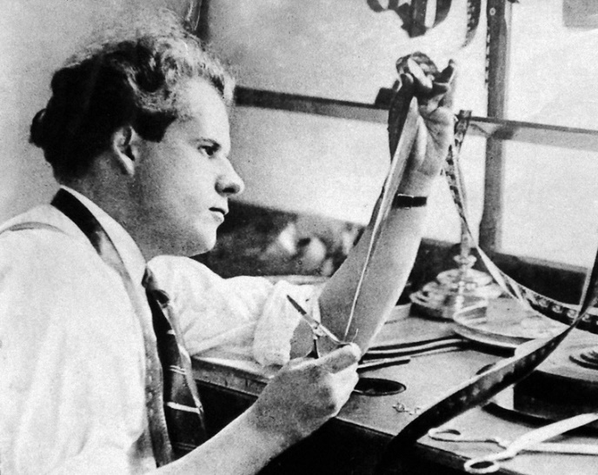

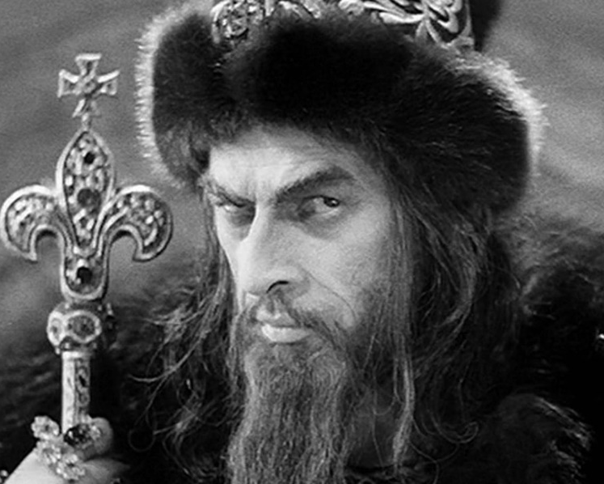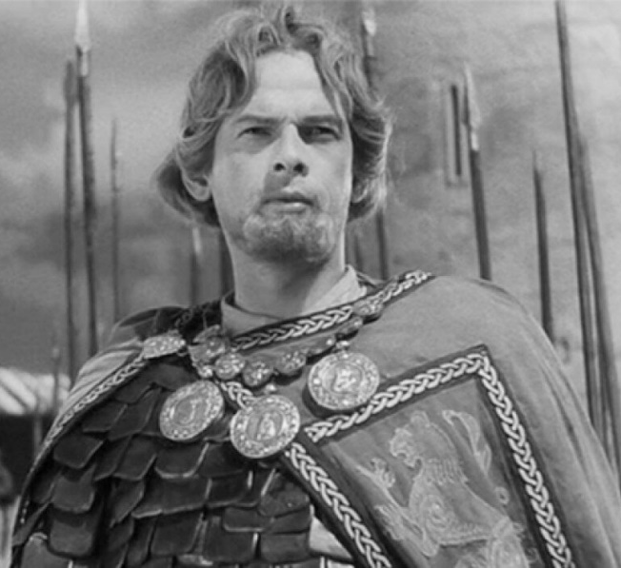

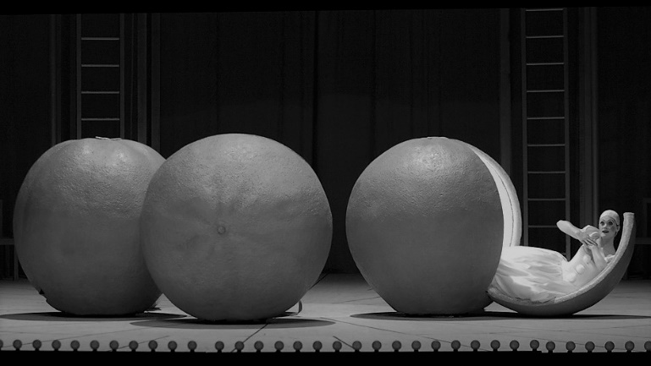

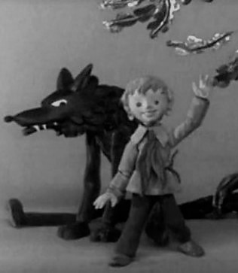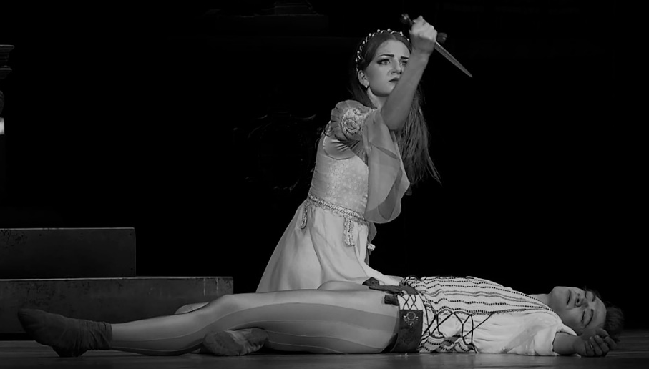

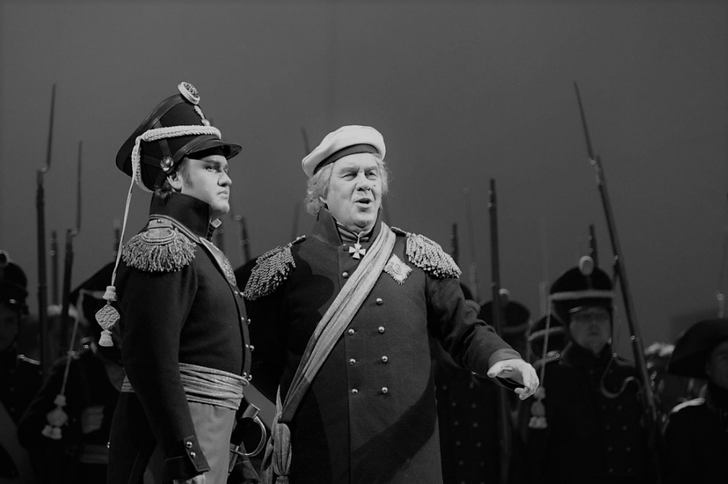

Вместо фотографий можно использовать портреты исторических деятелей, книги и фрукты.

Ответ: Сергей Прокофьев.

На прослушивание музыки можно дать один из популярных музыкальных номеров С. Прокофьева:
Кантата из к/ф Александр Невский
Марш рыцарей из балета «Ромео и Джульетта»
Музыку из к/ф «Иван Грозный» С. Эйзенштейна
Марш и оперы «Любовь к трем апельсинам»
Фрагменты из музыкальной сказки «Петя и волк»
Балет «Золушка»

Библиографическая справка:
Великий русский композитор, написавший свою первую оперу в 9 лет. Мастер крупных форм, которому удавалось переложить на язык музыки и шекспировские страсти Ромео и Джульетты, и встречу пионера Пети с Волком.
Знаменитый композитор родился в Екатеринославской губернии в семье ученого-агронома. Мальчик с детства проявлял музыкальные способности, его первым учителем была мать – хорошая пианистка. В 1902–1903 годах Прокофьев брал частные уроки у композитора Рейнгольда Глиэра. В 1904 году он поступил в Петербургскую консерваторию. В 1909 году Прокофьев закончил ее как композитор, через пять лет – как пианист, до 1917 года продолжая заниматься в ней по классу органа.
Выступать в качестве солиста и исполнять собственные произведения Прокофьев стал с 1908 года. Ученик Римского-Корсакова, Прокофьев-композитор начинал с фортепианных пьес и сонат, но принесла ему известность чикагская премьера – самая жизнерадостная в мире опера «Любовь к трем апельсинам». Без музыки Прокофьева сегодня нельзя представить признанный шедевр довоенного кино – фильм «Александр Невский». А музыкальное сопровождение «Ивана Грозного» Сергея Эйзенштейна получило собственную жизнь как отдельное произведение.
В 1918 году он покинул Советское государство и через Токио добрался до США. В последующие десятилетия Прокофьев жил и гастролировал в Америке и Европе, несколько раз также выступал в СССР. На родину он вернулся в 1936 году вместе с женой-испанкой Линой Кодина и сыновьями. Именно после возвращения были созданы знаменитая сказка «Петя и волк», а также опера «Война и мир». Над эпическим произведением Прокофьев работал 12 лет.
В 1948 году Лина Кодина, которая к тому моменту была его бывшей супругой, – арестована и сослана (освобождена в 1956 году, позже она покинула СССР). В том же году Прокофьева начали громить за формализм, его произведения резко критиковались как несоответствующие социалистическому реализму.
Скончался Прокофьев от гипертонического криза в возрасте 61 года.
По иронии судьбы он умер в один день с человеком, которого боготворил и восхвалял, считал одним из величайших людей ХХ века – Иосифом Сталиным.
Разница была лишь в том, что Сталина хоронила вся страна, а гроб с телом Сергея Прокофьева пришлось нести по крышам к месту прощания.
Смерть Сергея Прокофьева осталась незамеченной для многих его поклонников именно потому, что в этот же день хоронили вождя страны: умер Иосиф Виссарионович Сталин.
Вдова Прокофьева не смогла достать на похороны мужа цветы, так как в связи со смертью Сталина все было закрыто и ничего не продавалось. Соседка Прокофьева по дому срезала все комнатные растения, чтобы хоть что-то положить в гроб великого композитора, лауреата шести Сталинских премий, а впоследствии и посмертной Ленинской.
В это самое время любимый пианист Прокофьева Святослав Рихтер летел в Москву специальным рейсом из Тбилиси, чтобы играть в Колонном зале у гроба И. Сталина.

Тема 3.3 Человек и культура в годы Великой Отечественной войны
В истории обороны Москвы в 1941 году большую роль сыграли сибирские дивизии. В 1941 году Москву обороняли 17 сибирских дивизий, 2 стрелковые бригады, отдельные полки и батальоны лыжников.
Среди известных защитников – уроженец Иркутской области, дважды герой Советского Союза, генерал армии Афанасий Павлантьевич Белобородов.
Мало кто знает, что одно из первых музыкальных произведений Великой Отечественной войны, легендарная песня, напрямую связана с судьбой сибирских дивизий и лично с Афанасием Павлантьевичем Белобородовым
Вот как о её рождении вспоминает сам Афанасий Павлантьевич:
«Враг рвался на восток через Кашино и Дарну по дороге, параллельной Волоколамскому шоссе, фашистские танки прорвались на дорогу и отрезали штаб полка, расположившийся в деревне Кашино, от батальонов. Надо было прорываться из окружения. Всем штабным работникам пришлось взяться за оружие и гранаты. Стал бойцом и поэт, Смелый, решительный, он рвался в самое пекло боя. Старый, храбрый солдат выдержал боевое испытание с честью, вместе со штабом полки вырвался из вражеского окружения и попал... на минное поле. Это было действительно «до смерти четыре шага», даже меньше...
После всех передряг, промерзший, усталый, в шинели, посеченной осколками, [он] всю оставшуюся ночь просидел над своим блокнотом в землянке, у солдатской железной печурки. Может быть, тогда и родилась знаменитая его песня, которая вошла в народную память как неотъемлемый спутник Великой Отечественной войны».
Этой песне установлен памятник.
Ответ:
Песня Алексея Суркова и Константина Листова «В землянке».
Прослушивание песни обязательно.

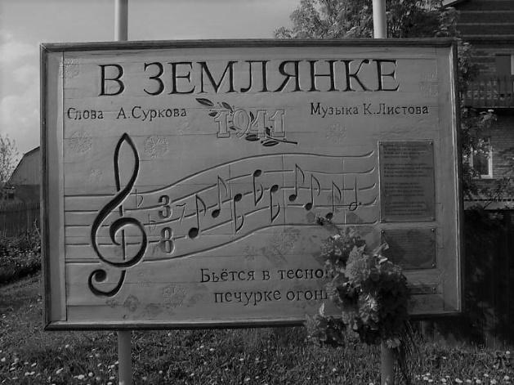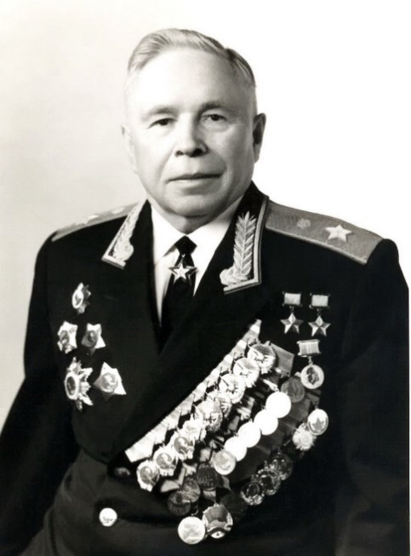

Рекомендации по организации самостоятельной работы студентов

Специальность: 34.02.02 Медицинский массаж (для обучения лиц с ограниченными возможностями здоровья по зрению), база СПО
Дисциплина: История

МЕТОДИЧЕСКАЯ РАЗРАБОТКА ПРОВЕДЕНИЯ ДИСКУССИИ
«КРАСНЫЙ И БЕЛЫЙ ТЕРРОР В ГОДЫ ГРАЖДАНСКОЙ ВОЙНЫ»
Раздел 1. Россия в годы Первой мировой войны и Великой Российской революции (1914–1922). Первая мировая война и послевоенный кризис.
На примере
Тема 1.3 Гражданская война и ее последствия. Культура Советской России в период Гражданской войны.

Представленная методическая разработка создана для проведения интерактивного занятия в форме дискуссии, но может быть использована и для проведения учебного занятия по теме 1.3 Гражданская война и ее последствия. Культура Советской России в период Гражданской войны.
При рассмотрении данной темы в качестве ресурсных материалов целесообразно привлекать региональные исторические источники, в том числе и профессиональной направленности студентов. В нашем случае в списке рекомендуемой обучающимся литературе представлены материалы по истории Гражданской войны на Урале.
В целях усиления практической направленности методическая разработка предусматривает применение интерактивных форм обучения, в том числе работу малыми группами. Работа малыми группами подразумевает состав группы не более 5 человек. При формировании группы надо учитывать общность интересов студентов, желание работать вместе, а также способность и возможность каждого выполнять какой-либо задание при подготовке группы к участию в обсуждении.
Преподавателем при организации образовательной деятельности студентов применяются методы: исследовательский и метод проблемного изложения на основе системно-деятельностного подхода изучения курса истории, сase-study (анализ конкретных, практических ситуаций), учебные групповые дискуссии в малых группах.
Виды заданий, их содержание и характер могут иметь вариативный и дифференцированный характер, учитывать специфику специальности, индивидуальные особенности студентов. При организации и проведении дискуссии с участием студентов с ОВЗ по зрению желательно в состав малых групп включать студентов – волонтеров, которые помогут в работе с мультимедийным сопровождением и текстами. Таким образом, инклюзивная образовательная среда будет способствовать созданию «ситуации успеха» всем участникам дискуссии.
В ходе занятия продолжается развитие общих компетенций:
ОК 02. Использовать современные средства поиска, анализа и интерпретации информации, и информационные технологии для выполнения задач профессиональной деятельности;
ОК 03. Планировать и реализовывать собственное профессиональное и личностное развитие, предпринимательскую деятельность в профессиональной сфере, использовать знания по финансовой грамотности в различных жизненных ситуациях;
ОК 04. Эффективно взаимодействовать и работать в коллективе и команде;
ОК 05. Осуществлять устную и письменную коммуникацию на государственном языке Российской Федерации с учетом особенностей социального и культурного контекста.

Тип занятия: комбинированное учебное занятие - дискуссия
Содержание занятия: Общественно-политическая и социокультурная жизнь в РСФСР в годы Гражданской войны. Эмиграция и формирование Русского зарубежья.
В ходе дискуссии студенты анализируют причины и последствия гражданской войны в России, определяют понятия «белый террор», «красный террор» через характеристику противоборствующих сторон и личные истории реальных участников трагического противостояния.
Форма организации учебной деятельности: групповая работа в сочетании с индивидуальной на основе работы с текстовыми историческими источниками. Планируемые образовательные результаты: ОК 2, ОК 3, ОК 4, ОК 5.

IV.1. Социальный проект (воспитательное мероприятие)
Диспут «Красный и белый террор в годы гражданской войны»

«Ни на классовой, ни на расовой, ни на партийной ненависти Россию нам не возродить и не построить. Мы должны очистить себя от этих разрушительных сил и погасить, искоренить в себе этот дух грозящих нам гражданских войн».
И. Ильин
Цель:
Сформировать исторически достоверное представление о гражданской войне как сложном, многослойном явлении, в котором переплетались классовые, национальные, политические линии, боролись социальные, анархические, буржуазно-демократические, монархические силы.
Задачи:
Образовательные:
-формирование в ходе урока представлений об особенностях политики большевиков в годы гражданской войны;
- формирование объективного отношения к исторической реальности - включение ранее неизвестной объективной информации;
- сосредоточение внимания студентов на тех вопросах истории гражданской войны, которые требуют новых подходов.
Развивающие:
-развитие способности к самостоятельному мышлению;
-содействие выработке собственной оценки периода гражданской войны на основе понимания того, что гражданская война явила собой попытку решения нашими соотечественниками материальных и духовных вопросов силовыми методами, основой которых стал террор;
-дальнейшее развитие умения анализировать текстовую информацию, критически мыслить, приводить аргументы и доказательства; формулировать собственную позицию, устанавливать логические связи.
Воспитательные:
- формирование активной гражданской позиции и создание условий для свободного осознанного самоопределения личности на основе научных данных;
- формирование толерантности и неприятия насилия как средства решения проблем, учитывая опыт событий 1918-1920 гг.;
- формирование оценки гражданской войны как величайшей народной трагедии, в которой нет победителей и побежденных
- осознание необходимости нравственного выбора и принятие ответственности за сделанный выбор.
Продолжительность 2 часа.
Место проведения: учебная аудитория, музей, мультимедийный исторический парк «Россия – моя история!» с возможностью фрагментарного использования аудиогида и экспозиции.
Оснащение: компьютер или ноутбук с установленной программой, которая переводит текст документа в аудиофайл для возможности прослушать, раздаточный материал, документы
Междисциплинарные связи: литература, этика, обществознание
Вступительное слово преподавателя.
Тема «Красный и белый террор» всегда будет актуальной, так как способствует объективному познанию трагической истории России впервые годы после судьбоносных для страны революций в начале XX века. Тема Гражданской войны 1918-2022 годов – одна из самых тяжелых и кровопролитных войн в истории России. Тема эта, так или иначе, рассматривалась во многих исследованиях разного плана, начиная с первых лет Советской власти, но эти работы были далеки от объективности и только с 1990-х годов в печати стали появляться работы, в которых более объективно рассматривались события Гражданской войны. Но это не значит, что в обсуждении данной темы поставлена точка. Несмотря на многочисленные издания по данной тематике, в истории гражданской войны еще немало «белых пятен», вопросов, которые требуют новых подходов и являются объектом споров и дискуссий. Отмеченное в полной мере относится как к исследованию участия в боевых действиях отдельных подразделений Красной и Белой армии, так и событий, имевших место на территории Северо-восточного Зауралья, Северного Урала и прилегающих к нему районов Приуралья. Нет до сих пор ответа на вопрос, например, почему на стороне белых воевали крестьяне и рабочие, в частности Ижевского и Воткинского заводов? Как оказались в стане красных дворянин Тухачевский и бывший командующий Юго-Западным фронтом, а с весны 1917 года Верховный главнокомандующий – генерал Брусилов? Эта страшная война, разделившая российский народ - наша общая трагедия, и надо помнить о ней, чтобы никогда не повторить вновь.
Этапы проведения:
1.Организационный момент.
2.Работа малых групп с информационными блоками и документами для подготовки обсуждения.
3.Представление результатов обсуждения малых групп по результатам опережающего задания.
4. Подведение итогов, выставление оценок за участие в дискуссии.
5. Рефлексия.
6. Задание для самостоятельного выполнения.
Для проведения дискуссии обучающимся необходимо разделиться на малые группы и выполнить задание для подготовки:
- Используя информационный блок выбрать позицию по обсуждаемой проблеме;
- Подготовить аргументы для выбранной позиции по обсуждаемой проблеме;
Используя различные источники и рекомендованную литературу;
- Ознакомься с правилами дискуссии:
- Спорь по существу
- Критикуй идею, а не человека
- Уважай точку зрения того, с кем споришь
- Прежде чем излагать свою точку зрения, по возможности кратко и точно сформулируй ответную точку зрения
- Стремись установить истину, а не показать свое знание и красноречие
- Будь самокритичен, умей с достоинством отступить в случае поражения.
Вопросы для обсуждения
1.Каковы причины террора в годы гражданской войны?
2.На ком лежит ответственность за развязывания террора?
3.Какие факты террористической деятельности сторон вам известны?
4.Можно ли оправдать террор?
5.В чём трагедия Гражданской войны и ее уроки?
После завершения обсуждения студенты выставляют себе отметку в оценочный лист на основании критериев, которые представлены ниже.

Уровень достижений
Образцовый (5 баллов)
- Отвечает на вопрос. Даёт адекватный, убедительный ответ.
- Логично и последовательно аргументирует ответ.
- Использует приемлемый стиль и грамматику (ошибок нет).
- Демонстрирует точное и полное понимание вопроса.
- Подкрепляет выводы данными и доказательствами.
- Использует не менее 2 идей, примеров и\или аргументов, поддерживающих ответ.
Адекватный (4 балла)
- Не отвечает на вопрос прямо, но косвенно с ним соотносится.
- Даёт адекватный и убедительный ответ.
- Логично и последовательно аргументирует ответ.
- Использует приемлемый стиль и грамматику (ошибок нет).
- Демонстрирует точное, но всего лишь адекватное понимание вопроса, поскольку не подкрепляет выводы доказательствами или данными.
- Использует только 1 идею, поддерживающую ответ.
- Менее подробно
Нуждается в улучшении балла- 3 балла)
- Не отвечает на вопрос.
- Не даёт адекватных ответов; обнаруживает недопонимание, неправильные представления.
- Ответ неясный и логически не организованный.
- Не находит приемлемого стиля и грамматики (2 и более ошибок).
- Не демонстрирует точного понимания вопроса.
- Не представляет доказательств в пользу своего ответа.
Рефлексия. Студентам предлагается ответить на вопросы: «Что вы узнали сегодня нового о гражданской войне? Что было наиболее сложно при подготовке к дискуссии? Что понравилось? С чем вы не согласны?»
Задание для самостоятельного выполнения
1.Представьте описание (в устной или письменной) форме известных произведений советской литературы, искусства 1920-х годов XX века, объяснить причину их популярности.
2. Прокомментируйте высказывание И. Ильина: «Ни на классовой, ни на расовой, ни на партийной ненависти Россию нам не возродить и не построить. Мы должны очистить себя от этих разрушительных сил и погасить, искоренить в себе этот дух грозящих нам гражданских войн».
Дополнительный материал
1. Красный террор — это совокупность карательных мер, проводившихся большевистской властью во время Гражданской войны (1918—1923) против провозглашённых классовыми врагами социальных групп, а также лиц, заподозренных в контрреволюционной деятельности. 24 ноября 1917 года Советом Народных Комиссаров был издан Декрет «О суде», создавший Революционные Трибуналы для борьбы с контрреволюционными силами, для борьбы с мародёрством, хищничеством, саботажем и злоупотреблениями торговцев, чиновников промышленников и прочих лиц. 6 декабря 1917 года было решено создать чрезвычайную комиссию, председателем которой стал Феликс Дзержинский. 7 декабря на заседании СНК Феликс Дзержинский сделал доклад о комиссии. По мнению Дзержинского она была должна обратить внимание на «контрреволюционные партии», печать и саботаж. Её следовало наделить широкими правами: производство арестов и конфискаций; выселение преступных элементов; лишение продовольственных карточек; публикация списков врагов народа. Совнарком согласился с предложениями Дзержинского. 17 декабря 1917 Л. Троцкий в обращении к кадетам заявил о начале массового террора по отношению к врагам революции. Началом красного террора считается убийство в ночь на 7 января 1918 года руководителей кадетов А. И. Шингарёва и Ф. Ф. Кокошкина. 21 февраля 1918 года СНК в декрете «Социалистическое отечество в опасности!» постановил расстреливать на месте преступления агентов, спекулянтов, громил, хулиганов, контрреволюционных агитаторов, германских шпионов.
Ранее В. И. Ленин сформулировал доктрину революционной борьбы, поставив задачу революционного террора для укрепления власти в условиях гражданской войны, сопротивления сторонников контрреволюции и иностранной интервенции. 13 июня 1918 года СНК принял декрет о восстановлении смертной казни. Теперь расстрел применялся по приговорам революционных трибуналов. В мае—июне 1918 года Петроградской ЧК зарегистрировано семьдесят инцидентов: митингов, забастовок, антибольшевистских манифестации, на которых преимущественно участвовали рабочие. Красный террор объявил 2 сентября 1918 года Яков Свердлов в обращении ВЦИК как ответ на покушение на Ленина и убийство председателя Петроградской ЧК Урицкого, совершенные 30 августа. 17 сентября Дзержинский указал местным ЧК «ускорить и закончить нерешённые дела». 3 сентября Народный комиссар внутренних дел Г. И. Петровский заявил о невыполнении указаний революционной власти, так как расстрелы проходят недостаточно массово и всё ещё не начат массовый террор против «эсеров, белогвардейцев и буржуазии». Крупнейшей акцией стал расстрел в Петрограде 512 представителей элиты (бывших министров, сановников и профессоров).
Факт подтверждается сообщением «Известий» от 3 сентября 1918 года о расстреле ЧК города Петрограда 500 заложников. По данным ЧК, во время красного террора в Петрограде было расстреляно 800 человек. Призывы к организации массового террора широко распространились в революционной прессе. 3 ноября 1918 года в Пятигорске «в ответ на дьявольское убийство товарищей, членов ЦИК и других расстреляны… заложники и лица, принадлежащие к контрреволюционным организациям». В число 59 человек входили князья Сергей, Фёдор и Николай Урусовы, Леонид и Владимир Шаховские, граф Капнист, князь Туманов, граф Бобринский, министры Добровольский и С. В. Рухлов, генералы, полковники и иные лица высоких чинов.
Особая следственная комиссия по расследованию злодеяний большевиков, организованная Деникиным, сообщает о наличии в Киеве «человеческих боен» уездных и губернской ЧК. Харьковская ЧК применяло скальпирование и «снимание перчаток с кистей рук», В Воронежской ЧК применялось катание голыми в бочках, утыканных гвоздями. В Камышине и Царицыне «пилили кости». В Кременчуге и Полтаве священнослужителей сажали на кол. В Екатеринославе применяли побивание камнями и распятие, офицеров в Одессе привязывали к доскам и вставляли в топку, либо разрывали колёсами лебёдок или опускали по очереди в котлы с кипятком и в море.
Сведения о пытках на допросах проникали в революционную прессу, поскольку такая мера была непривычна для большевиков. Газета «Известия» 26-го января 1919 года опубликовала статью «Неужели средневековый застенок?». Газета «Социалистический Вестник» 21-го сентября 1922 года написала о результате расследования пыток в уголовном розыске, которое было проведено комиссией губернского трибунала Ставрополя. Формально красный террор был завершен 6 ноября 1918 года. В течение 1918 года ВЧК репрессировала 31 тысячу человек, из которых 6 тысяч было расстреляно.
Историки сообщают о расстреле 9640 человек в 1918-1919 годах, причём расстрел производился как превентивная мера по отношению к подозрительным лицам и заложникам. Согласно п. 37 Инструкции «Чрезвычайным комиссиям на местах» Чрезвычайные комиссии получили право применять расстрел «в не судебном порядке» при особой необходимости. Террор был направлен также и против общеуголовных преступников.
2. В первые недели и месяцы революции истребление представителей бывших эксплуататорских классов носило неорганизованный, в основном стихийный характер. Так, например, в Киеве в январе-феврале 1918 г. было убито свыше 2500 офицеров царской армии, в Ростове-на-Дону - 3400, в Новочеркасске - 2000 офицеров Красный террор в годы Гражданской войны (По материалам Особой следственной комиссии по расследованию злодеяний большевиков / Под ред. Ю. Фельштинского и Г. Черневского. - М.: Терра, Книжный клуб, 2004. С. 45).
3. Ф.Э. Дзержинский в интервью меньшевистской газете «Новая жизнь» 19 июня 1918 г. говорил: «Общество и пресса не понимают правильно задачи и характер нашей комиссии. Они понимают борьбу с контрреволюцией в смысле нормальной государственной политики и поэтому кричат о гарантиях, судах, о следствии и т.д. Мы ничего не имеем общего с военно-революционными трибуналами - мы представляем организованный террор. Это нужно сказать открыто. Террор - абсолютная необходимость в данной ситуации, наша общая задача - борьба с врагами Советской власти, мы терроризируем врагов Советской власти» (Кудрявцев В., Трусов А. Политическая юстиция в СССР. М.: Наука, 2000. С. 34.).
4. Идеология красного террора заключалась в представлении о том, что группы людей, принадлежавших к определенному классу или социальной группе, - буржуазии, помещикам, казачеству, кулачеству и пр. - были врагами уже по определению, независимо от конкретных действий, а всего лишь по своему роду занятий, образованию, владению собственностью. «Мы не ведем войны против отдельных лиц, - заявил зам. председателя ВЧК Лацис, - мы истребляем буржуазию как класс. Не ищите на следствии материалов, что обвиненный, действовал делом или словом против Советов. Первый вопрос, который вы ему должны предложить, - к какому классу он принадлежит, какого он происхождения, воспитания, образования или профессии. Эти вопросы должны определять судьбу обвиняемого... В этом смысле и сущность красного террора» (Что такое террор// Хрестоматия по истории России 1917 - 1940. - М.: Наука,1995. С.143.)
5. «Белый террор» — это совокупность методов репрессивной политики антибольшевистских сил в период Гражданской войны (1917—1922). Понятие «белый террор» применяется в историографии, хотя термин является условным, так как в антибольшевистские ряды входили разнородные силы. Понятие «белый террор» применяется для обозначения политики антибольшевистских сил, направленной на: подавление революционных настроений; уничтожение подполья и партизан; уничтожение служивших в РККА или в органах советского управления.
«Белый террор» осуществляли: официально созданные гражданские органы юстиции, внутренних дел, государственной охраны; военно-полевые суды; контрразведка; неофициально организованные органы, образованные военным командованием; войска Белых армий в ходе погромов и самосудов. Репрессии осуществлялись без суда или по упрощённой схеме.
Ряд историков полагает, что «белый террор» не имел законодательного или пропагандистского утверждения. Белым армиям была не чужда жестокость, однако она принципиально отличалась от террора большевиков: белые не создавали организаций, аналогичных Чрезвычайным комиссиям и революционным трибуналам; лидеры Белого движения не призывали к массовому террору по социальному признаку, к расстрелу заложников; участники Белого движения не видели в массовом терроре необходимости, поскольку их целью не была война против народа или социальных классов. Ряд исследователей полагают, что «белый террор» имел спонтанный характер, не возводился в ранг политики, не выступал средством устрашения населения и не служил для уничтожения этнических групп или социальных классов, чем отличался от красного террора. Дискуссия продолжается.
6. Практика белого террора происходила на территориях, захваченных белым движением. Выделяют два очага белого движения: юг России и места, где располагались чехословацкие корпуса. Мятеж чехословацкого корпуса пронесся по территории востока Советской России, от Волги до Тихого океана, и повсеместно сверг Советскую власть. С конца и до середины сентября 1918 г. Вся Сибирь и Дальний Восток оказались в руках мятежников. По общему мнению, исследователей гражданской войны, террор под властью интервентов и «белых режимов» нигде не достиг таких масштабов и зверства, как в «белой» Сибири, включая и Дальний Восток. Голуб П. Белая Сибирь, кровью умытая. /Диалог. -2002.-№ 7. - С.62.
7. Спешно сооруженная мощная репрессивная машина в городах была пущена в ход без промедления. Тотальная кампания преследований, арестов и убийств сторонников Советской власти в июне - октябре 1918 г. штормовой волной прокатилась от Урала до Приморья. Ее чудовищный итог в решающей мере определялся тем, что зверства офицерских и казачьих отрядов повсеместно поддерживались чехословацкими мятежниками. Главный удар каратели обрушили против наиболее видных партийных и советских работников. В столице «белой» Сибири Омске в первые дни после переворота, как докладывала на пленуме совета профсоюзов города специальная следственная комиссия, было арестовано несколько тысяч человек. В Иркутске, тоже по данным профсоюзов, новая власть в первые 10 дней упрятала в тюрьму до 1000 человек. Сохранившиеся в архивах доклады местных властей Сибирскому правительству иллюстрируют лавинообразное заполнение тюрем арестованными: к ноябрю--декабрю не только в Иркутской губернии, но повсеместно норма по загрузке тюрем была «перевыполнена». Только в местах заключения двух губерний содержалось, по неполным данным, около 6000 человек. Если к ним прибавить официальные данные о количестве арестантов в тюрьмах Самары (около 2500 человек), то получается скорбная цифра почти в 9000 заключенных. Неучтенными остаются заключенные уездных тюрем Самарской, а также всех мест заключения Симбирской, Казанской губерний и других, местах заключения, подчиненных министерству юстиции, содержалось по меньшей мере около 20 000 человек. Голуб П. Белый террор в России/ Диалог. -2002.-№1. - С.68.
Литература
Архив русской революции: в 22 т. М., 1991.
Врангель П. Н. Воспоминания. В 2-х ч. М., 1992.
Государственный архивный СССР-Документальная память народа.-М.,1987.
Гражданская война в СССР. ТТ. 1-2 М. ,1980-1986.
Гражданская война и военная интервенция в СССР. Энциклопедия. М., 1987.
Декреты Советской власти. ТТ. 1-10. М., 1957-1980.
Деникин А. И. Очерки русской смуты: в 5 т. М., 1989-1991.
Данилов А. А. История России ХХ век. Справочные материалы. М., 1996.
Долуцкий И. И. Отечественная война. ХХ век. М., 2005.
Дубленных В.В. Вооруженные формирования Урала периода Гражданской войны.-Екатеринбург,2002.
Егоров Н.Д., Волков Е.В., Купцов И.В. Белые генералы восточного фронта Гражданской войны. М.,2003.
Загладин Н.В., Петров Ю.А. История. Конец ХIХ – начало ХХI века: Учебник для 11 класса средних общеобразовательных учебных заведений. М.: ООО «Русское слово – учебник», 2016.
Кривошеев В.Ф. Словарь терминов и понятий по отечественной истории XX века. М.,2003.
Немытов О.А., Дмитриев Н.И.16-й Ишимский стрелковый полк. - Екатеринбург, 2009.
Рыбников В. В., Слободин В. П. Белое движение в годы гражданской войны в России. М., 2008.

IV.2. Социальный проект (воспитательное мероприятие)
Этнографический и межконфессиональный молодежный фестиваль

Данный фестиваль является одной из форм самостоятельной работы со студентами по формированию межнациональной и межконфессиональной толерантности, развитию представления об этнонациональном ландшафте России и своего региона. Поликультурное многообразие является одним из достояний, особенностей исторического развития нашей страны. Знание традиций народов России является важной поликультурной компетенцией, основой формирования патриотизма, взаимопринятия и взаимоуважения народов страны.
Данный фестиваль рекомендовано проводить в октябре-ноябре со студентами первого-второго курса. Это позволит познакомиться студентам между собой не только внутри каждого нового коллектива – учебной группы, но и наладить отношения между курсами, расширить круг знакомств внутри образовательной организации, сформировать крепкие отношения в студенческой среде. Фестиваль может быть организован как выставка-ярмарка, концерт с презентацией и других доступных формах, приемлемых в данном образовательном учреждении исходя из возможностей и согласованным со студенческим советом. В рамках фестиваля важно показать многообразие народов и национальных культур, распространенных на территории России и данного региона.
Необходимо понимать, что перед проведением подобного рода фестивалей нужно заранее продумать форму, составить положение, критерии оценивания, требования для каждого вида представления или элемента национальной культуры, определить жюри, если фестиваль предполагает конкурс или номинации и награждения.
При подготовке к фестивалю можно пойти двумя путями.
Первый путь – на каждую группу дать задание представить определенный народ, проживающий на территории России по заранее заданному порядку (плану) представления.
Второй путь – выявить этнонациональный состав студентов, объединить их в творческие группы по национальной принадлежности и дать задание представить традиции своего народа по заранее заданному шаблону.
Шаблон (порядок/план) представления народа может в себя включать следующие виды презентации:
1) историю народа и его вхождение в состав России;
2) особенности национального костюма (мужского, женского, детского) и его традиции;
3) традиционные блюда национальной кухни;
4) поскольку студенты находятся в возрасте формирования личных отношений и проявлений симпатии, можно выделить в отдельную тему традиции сватовства, свадебных обычаев и семейных взаимоотношений, что для их возраста будет весьма актуально, интересно и познавательно;
5) так как от возраста детей студенты тоже не очень далеко ушли, можно затронуть и традиции национального воспитания и взаимоотношений между поколениями, что в современном мире, в условиях глобализации и разрушения традиционности, становится весьма актуально;
6) национальные песни и танцы;
7) национальные инструменты;
8) весьма актуальным будет представление традиционных ремесел и видов промысла, так как многие из студентов свои специальности выбрали осознанно, и тема ремесла будет им близка и интересна;
9) известные деятели науки, культуры, искусства, представители данного народа
Представление каждого народа может быть стендовое, т.е. в виде конкурса, когда по жюри по очереди подходит к каждой группе, происходит демонстрация всего, что подготовлено и жюри оценивает творческую группу, выставляя баллы по заранее определенным критериям.
Еще одной формой проведения фестиваля может быть ежедневные мероприятия по каждому виду тематического представления. В этом случае, рекомендовано фестиваль проводить в несколько дней и каждый день делать посвященный чему-то:
Первый день, например, может быть связан с блюдами национальной кухни, традициями гостеприимства, историей народа;
Второй день – демонстрация костюмов и народных танцев и песен;
Третий – свадебные и семейные традиции;
Четвертый – традиционные промыслы и ремесла
Пятый – представление галереи известных людей.
Таким образом, фестиваль, проведенный в таком формате, не только познакомит студентов с традициями народов России, но и обогатит их новыми знаниями, послужит поводом для развития своих творческих способностей, формированию поликультурного представления о нашей стране, расширит круг знакомств и сформирует позитивный образ народов нашей страны, будет способствовать снижению уровня конфликтности на межнациональной почве.
При проведении фестиваля необходимо обязательно определить параллели между этнонациональным и профессиональным компонентом. Например: рассказать о представителях народа/национальности, которые являются известными представителями профессий, которым обучают в данной образовательной организации. Рекомендуется также в рамках фестиваля подключить к работе национальные центры, это позволит наладить новые виды сетевого взаимодействия и будет способствовать повышению авторитета профессиональной образовательной организации в глазах общественности.

Технологическая карта прикладного профессионально-ориентированного модуля

 | Тема занятия | «Жизнь в катастрофе. Культура повседневности и стратегии выживания в годы великих потрясений».
 | Содержание темы | Россия в годы Первой мировой войны и Великой Российской революции (1914–1922). Первая мировая война и послевоенный кризис. Проявления и пути преодоления основных чрезвычайных событий, процессов в период Первой мировой войны и Великой Российской революции 1914-1922 гг. Негативные последствия Первой мировой войны на жизнь, здоровье, имущество солдат и мирного населения и способы их преодоления и предупреждения. Психологические особенности поведения населения при чрезвычайных ситуациях и чрезвычайных происшествиях в годы Революции и Гражданской войны 1917-1922 гг.
 | Специальность / профессия | 20.02.05 Организация оперативного (экстренного) реагирования в чрезвычайных ситуациях.
 | Тип занятия | Обобщение и систематизация знаний
 | Формы организации учебной деятельности | Практическое занятие (практическая работа).
 | Оснащение | - рабочие тетради;  - компьютеры;  - видеофрагменты исторических хроник;  - мультимедийные презентации.
 | Дополнительная литература | - Канищев, В.В. Приспособление ради выживания (мещанское бытие эпохи «военного коммунизма») // Революция и человек: быт, нравы, поведение, мораль. М., 1997. С. 100.  - Лебина, Н. Б. Повседневная жизнь советского города: нормы и аномалии 1920/1930 годы. СПб., 1999.  - Нарский И. В. Жизнь в катастрофе: будни населения Урала в 1917–1922 гг. М., 2001.  - Шевченко, Н. И. История для профессий и специальностей технического, естественно-научного, социально-экономического профилей. Методические рекомендации [Текст]: метод. пособие / Н. И. Шевченко. – Москва: ИЦ «Академия», 2013. – 272 с.  Электронные издания (ресурсы):  - Библиотека Гумер – гуманитарные науки [Электронный ресурс]. – Режим доступа: http://www.gumer.info/, свободный. – Загл. с экрана.  - Библиотекарь. Ру: электронная библиотека нехудожественной литературы по русской и мировой истории, искусству, культуре, прикладным наукам [Электронный ресурс]. – Режим доступа: http://www.bibliotekar.ru, свободный. – Загл. с экрана.

Этапы занятия | Деятельность преподавателя | Деятельность студентов | Планируемые образовательные результаты | Типы оценочных мероприятий
1. Организационный этап занятия
Создание рабочей обстановки, актуализация мотивов учебной деятельности. Проверка выполнения заданий для самостоятельного выполнения / входной контроль | - приветствует студентов;  - представляется студенческой аудитории;  - формулирует тему и цель учебного занятия. | - приветствуют преподавателя;  - совместно с преподавателем формулируют тему и цель учебного занятия. | знать:  - алгоритм формулирования темы и цели работы на учебном занятии.  уметь:  - самостоятельно, на основании наводящих вопросов и ключевых терминов, формулировать тему и цель своей работы на учебном занятии. | - устный (индивидуальный, фронтальный).
Актуализация содержания, необходимого для выполнения лабораторных и практических работ | - формулирует проблему, предлагая студентам актуализировать материал прошлого урока «Первая мировая война и Великая Российская революция» через решение учебной задачи, проверяет результаты;  - настраивает на активную совместную деятельность | - решают поставленную задачу;  - отвечают на вопросы преподавателя, сверяют свои ответы с предложенным эталоном | знать:  - предпосылки, причины, основные этапы и события Первой мировой войны и Великой Российской революции.  уметь:  - использовать необходимую информацию для решения учебных задач;  - применять имеющиеся знания на практике;  - представлять результаты своей деятельности | - устный (индивидуальный, фронтальный);  - письменный
2. Основной этап занятия
Осмысление содержания заданий практических и лабораторных работ, последовательности выполнения действий при выполнении заданий или воспроизведение формируемых знаний и их применение в стандартных условиях (по аналогии, действия в стандартных ситуациях, тренировочные упражнения) | - ведет эвристическую беседу по рассматриваемой теме;  - организует работу с учебным текстом по характеристике негативных последствий Первой мировой войны на жизнь, здоровье, имущество солдат и мирного населения и способов их преодоления и предупреждения;  - организует работу по выстраиванию алгоритмов преодоления чрезвычайных последствий Первой мировой войны (справочно-консультативная помощь служб этого периода солдатам и мирному населению);  - закрепляет изученный материал с помощью визуализации | - отвечают на вопросы и задания по учебному тексту;  - выстраивают алгоритмы преодоления солдатом и мирным жителем чрезвычайных последствий техногенного и социального характера Первой мировой войны;  - работают с текстом в рабочей тетради, дают характеристики предложенным понятиям;  - определяют по фотографиям ситуации чрезвычайного характера – исторические события Первой мировой войны;  - исторических лиц | знать:  - основные чрезвычайные события, процессы периода Первой мировой войны.  уметь:  - использовать необходимую информацию для решения учебных задач;  - выстраивать алгоритмы преодоления чрезвычайных последствий Первой мировой войны;  - применять имеющиеся знания на практике;  - представлять результаты своей деятельности | - устный (индивидуальный, фронтальный);  - письменный;  - практический
Перенос приобретенных знаний и их первичное применение в новых или измененных условиях с целью формирования умений (творческие, проблемные задачи, ситуации) | - организует представление результатов работы студентов в форме презентаций по следующим темам:  «Основные психологические состояния пострадавших и потерпевших граждан в годы революции и гражданской войны 1917-1922 гг.»; «Психологические особенности поведения населения при чрезвычайных ситуациях и чрезвычайных происшествиях в годы революции и гражданской войны 1917-1922 гг.»; «Особенности военного конфликта»; «Особенности исторической карты боевых действий войск в годы революции и гражданской войны 1917-1922 гг.: топографические названия»; «Особенности эволюции административно-территориального деления Российского государства в период 1917-1922 гг.»; «Особенности нормативно-правового регулирования действий в чрезвычайных ситуациях и последствиях войны в Российском государстве 1917-1922 гг.» | - выступают с индивидуальными презентациями по темам;  - составляют тезисный конспект в рабочей тетради по каждой презентации | знать:  - основные чрезвычайные события, процессы революции и гражданской войны 1917-1922 гг;  - психологические особенности поведения населения при чрезвычайных ситуациях и чрезвычайных происшествиях в годы революции и гражданской войны 1917-1922 гг.  уметь:  - использовать необходимую информацию для решения учебных задач;  - применять имеющиеся знания на практике;  - представлять результаты своей деятельности;  - составлять тезисный конспект в рабочей тетради на основании устного ответа | - устный (индивидуальный, фронтальный);  - письменный;  - практический
Обобщение и систематизация результатов выполнения лабораторных работ, практических работ, упражнений, заданий | - организует контрольный тест по изученной теме;  - совместно со студентами проверяет результаты выполнения заданий | - выполняют тестовые задания различного уровня сложности по изученной теме;  - совместно с преподавателем проверяют результаты выполнения заданий | знать:  - проявления и пути преодоления основных чрезвычайных событий, процессов в период Первой мировой войны и Великой Российской революции 1914-1922 гг.  уметь:  - использовать необходимую информацию для решения учебных задач | - устный (индивидуальный, фронтальный);  - письменный
3. Заключительный этап занятия
Подведение итогов работы; фиксация достижения целей (оценка деятельности студентов); определение перспективы дальнейшей работы | - подводит итоги занятия, делает выводы совместно со студентами;  - предлагает вспомнить цель учебного занятия и ответить на вопрос: достигнута ли цель урока;  - проводит рефлексию, предлагая студентам ответить на вопросы карточки-задания;  - благодарит студентов за плодотворную совместную деятельность на уроке | - слушают и отвечают на вопросы преподавателя, подводя совместно итоги занятия;  - заполняют карточку-задание.  - дают обратную связь | знать:  - проявления и пути преодоления основных чрезвычайных событий, процессов в период Первой мировой войны и Великой Российской революции 1914-1922 гг.  уметь:  - использовать необходимую информацию для решения учебных задач;  - представлять результаты своей деятельности | - устный (индивидуальный, фронтальный);  - письменный
4. Задания для самостоятельного выполнения | - объясняет алгоритм предварительного самостоятельного изучения новой темы: «Виды чрезвычайных ситуаций и методы реагирования специальных служб России в 1920-1930-е годы» | - слушают алгоритм выполнения домашнего задания;  - записывают задание в рабочую тетрадь, задают уточняющие вопросы | знать:  - виды чрезвычайных ситуаций и методы реагирования специальных служб России в 1920-1930-е годы.  уметь:  - использовать необходимую информацию для решения учебных задач | - устный (индивидуальный, фронтальный)

Рекомендуемые печатные издания по реализации общеобразовательной дисциплины

1. Основные печатные издания
- Мединский В.Р. История России. 1914-1945 годы: 10 класс: базовый уровень: учебник / Мединский В.Р., Шубин А.В., Мягков М.Ю., Никифоров Ю.А. и другие. – М: АО «Просвещение», 2022
- Мединский В.Р. История России. 1946 год – начало XXI века: 11 класс: базовый уровень: учебник / Мединский В.Р., Шубин А.В., Мягков М.Ю., Никифоров Ю.А. и другие. – М: АО «Просвещение», 2022
- Торкунов А.В., История. История России. 1914-1945 гг. (в 2 частях) / Торкунов А.В., Горинов М.М. и другие. – М: АО «Просвещение», 2022
- Торкунов А.В., История. История России. 1946 г. – начало XXI века (в 2 частях) / Торкунов А.В., Данилов А.А. и другие – М: АО «Просвещение», 2022
- Сахаров А.Н., Загладин Н.В., Петров Ю.А. История (с 2 частях). – Издательство ООО «Русское слово».

2. Электронные издания
- Библиотека Гумер – гуманитарные науки. – URL: http://www.gumer.info/ (дата обращения 10.05.2022). - Режим доступа: свободный. – Текст: электронный.
- Единая коллекция цифровых образовательных ресурсов. - URL: http://school-collection.edu.ru/ (дата обращения: 10.05.2022). - Текст: электронный.
- Информационная система «Единое окно доступа к образовательным ресурсам». - URL: http://window.edu.ru/ (дата обращения: 10.05.2022). - Текст: электронный.
- КиберЛенинка. - URL: http://cyberleninka.ru/ (дата обращения: 10.05.2022). - Текст: электронный.
- Министерство образования и науки Российской Федерации. - URL: https://minobrnauki.gov.ru/ (дата обращения: 10.05.2022). - Текст: электронный.
- Научная электронная библиотека (НЭБ). - URL: http://www.elibrary.ru (дата обращения: 10.05.2022). - Текст: электронный.
- Российская национальная библиотека URL: https://nlr.ru/ (дата обращения: 10.05.2022). - Текст: электронный
- Федеральный портал «Российское образование». - URL: http://www.edu.ru/ (дата обращения: 10.05.2022). - Текст: электронный.
- Федеральный центр информационно-образовательных ресурсов. - URL: http://fcior.edu.ru/ (дата обращения: 10.05.2022). - Текст: электронный.
- ФГБНУ «Федеральный институт педагогических измерений». - URL: https://fipi.ru/ (дата обращения: 10.05.2022). - Текст: электронный
- Федеральный портал «История.РФ». - URL: https://histrf.ru (дата обращения: 10.05.2022). - Текст: электронный
- Российское историческое общество. - URL: https://historyrussia.org (дата обращения: 10.05.2022). - Текст: электронный

3. Дополнительные источники
- Касьянов В. В. История: учебное пособие / В. В. Касьянов П. С. Самыгин, С. И. Самыгин. - 2-е изд., испр. и доп. – М.: НИЦ ИНФРА-М, 2020. - 528 с. - (Среднее профессиональное образование).
- Оришев А. Б. История: учебник / А.Б. Оришев, В.Н. Тарасенко. — Москва: РИОР: ИНФРА-М, 2021. — 276 с. — (Среднее профессиональное образование).
- Трифонова Г. А. История: учебное пособие / Трифонова Г.А, Супрунова Е.П., Пай С.С., Салионов А.Е. – М.: НИЦ ИНФРА-М, 2020. — 649 с. — (Среднее профессиональное образование).
- Тропов И. А. История: учебник для СПО / И.А. Тропов. — СПб.: Лань, 2022. — 472 с.
- Алятина, А. Г. История: практикум для СПО / А. Г. Алятина, Н. А. Дегтярева. — Саратов: Профобразование, 2020. — 236 c. — ISBN 978-5-4488-0614-8. — Текст: электронный // Электронный ресурс цифровой образовательной среды СПО PROFобразование: [сайт]. — URL: https://profspo.ru/books/91875
- Беловинский, Л. В. История русской материальной культуры: учеб. пособие / Л.В. Беловинский. — 2-е изд., испр. и доп. — М.: ФОРУМ: ИНФРА-М, 2019. — 512 с. — (Среднее профессиональное образование).
- Зуев, М. Н. История России ХХ - начала ХХI века: учебник и практикум для среднего профессионального образования / М. Н. Зуев, С. Я. Лавренов. — Москва : Издательство Юрайт, 2020. — 299 с. — (Профессиональное образование). — Текст : электронный // Образовательная платформа Юрайт [сайт]. — URL: https://urait.ru/bcode/452675
- Крамаренко, Р. А. История России. Рабочая тетрадь: учебно-методическое пособие / Р. А. Крамаренко. — Новосибирск: Новосибирский государственный технический университет, 2019. — 64 c. — Текст: электронный // Электронный ресурс цифровой образовательной среды СПО PROFобразование: [сайт]. — URL: https://profspo.ru/books/98675
- Кузнецов, И. Н. Отечественная история: учебник / И. Н. Кузнецов. — М.: ИНФРА-М, 2021. — 639 с. — (Среднее профессиональное образование).
- Оришев, А. Б. История: от древних цивилизаций до конца XX в.: учебник / А. Б. Оришев, В. Н. Тарасенко. – М.: РИОР: ИНФРА-М, 2020. - 276 с. - (Среднее профессиональное образование).
- Пашенцев, Д. А. История отечественного государства и права: учебное пособие / Д.А. Пашенцев, А.Г. Чернявский. — М.: ИНФРА-М, 2021. — 429 с. — (Среднее профессиональное образование). - ISBN 978-5-16-013945-6. - Текст: электронный. - URL: https://znanium.com/catalog/product/961439 – Режим доступа: по подписке.

Заключение

В представленных методических рекомендациях обобщены подходы к реализации федеральных государственных образовательных стандартов, предусматривающих достижение комплексных образовательных результатов (личностных, метапредметных и предметных), формирование общих компетенций.
Рекомендации помогут преподавателю истории:
- конкретизировать цели и содержание обучения по профилям, разделам и темам;
- ставить конкретные задачи обучения и определять эффективность их реализации на разных этапах;
- соотносить содержание обучения с применяемыми методами, приемами и средствами;
- разрабатывать опорные конспекты и технологические карты учебных занятий, комплектовать фонд оценочных средств по истории4
- выявлять уровень исторической подготовки студентов, определять и анализировать результаты обучения, внося коррективы в свою педагогическую деятельность.
В целом, использование представленных методических рекомендаций позволит преподавателю осуществить современные подходы в обучении, а студентам – освоить содержание общеобразовательной дисциплины «История» с учетом профессиональной направленности в обучении.
Все вышеизложенное создает определенную базу для собственного методического творчества преподавателя и моделирования собственных вариантов организации изучения общеобразовательной дисциплины «История» в рамках среднего профессионального образования.

Головеева, Л. Ю. Методика обучения истории : учебное пособие / Л. Ю. Головеева, В. М. Вдовина. — Барнаул : АлтГПУ, 2021. — 707 с. — ISBN 978-5-88210-981-2. — Текст : электронный // Лань : электронно-библиотечная система. — URL: https://e.lanbook.com/book/176496 (дата обращения: 26.06.2022). — Режим доступа: для авториз. пользователей.
Составлено по методическому пособию Арасланова О.В. История Древнего мира. 5 класс: Поурочные разработки к учебникам А.А. Вигасина, Г.И. Годера, И.С. Свенцицкой и Ф.А. Михайловского. 2-е изд. Исп. И доп. – М.: ВАКО, 2005 . – 304 с.
Россия и мир. 10-11 кл. : атлас / О.В. Волобуев, В.А. Клоков, М.В. Пономарев – 9-е изд., испр. – М. : ДРОФА, 2020. – С.40-41.
Романец Ежи. Метод дискуссии в процессе обучения истории // Клио. 2006. № 3. С. 262-265.
Пахомова Н.Ю. Метод учебного проекта в образовательном учреждении: Пособие для учителей и студентов педагогических вузов. — 3-е изд., испр. и доп. — М, 2005.
Поташник М.М., Левит М.В. Освоение ФГОС: методические материалы для учителя. Метод. пособие. М., 2016. С. 67.
Хлытина О.М., Лейбова Е.К. Устные исторические источники на уроках в старших классах // Преподавание истории в школе. 2008. № 5. С. 59–67.
Стрелова О.Ю., Вяземский Е.Е. История после звонка. Внеклассная работа по истории в школе: метод. пособие. 2-е изд. М., 2016. С. 30
https://www.culture.ru/persons/8300/sergei-prokofev

